ESPECIFICACIONES TÉCNICAS Y CONDICIONES ESPECIALES DOTACIÓN AÑO 2024

CANT | Unidad Medida | DESCRIPCIÓN
 |  | 
 | Unidad | CAMISA FEMENINA DE TRABAJO  TELA EXTERIOR  - Tipo: Segal Wicking  22832 segal wicking  Stock 30649  2. Composición: 100% poliéster  3. Tejido: Plano  4. Peso: 255 +/- 15g/m2 ASTMD3776  5. Ancho: 154 +/-2 Cms ASTMD 3774  6. Cuidados de la tela: lavable a máquina y en seco  7. La tela debe estar tratada para prevenir que la suciedad y los líquidos penetren en la prenda y así mismo evite la humedad interna  8. Color azul oscuro. Referencia 193920  CAMISA.  Cuello. Debe sujetarse al cuerpo de la camisa mediante costura al borde y estar exento de pliegues, burbujas o cualquier otro defecto que afecte la apariencia y presentación durante su vida útil. Debe ser formal, confeccionado con doble tela, fusionado empleando una entretela tejida de fusión sencilla en la base de cuello y en el refuerzo de la banda que las cubra en su totalidad. Los pespuntes del cuello y pie de cuello deben ser de 6 mm ± 1 mm, medidos desde el borde. En las puntas del cuello en la parte interna (cuello doblado) deberá llevar un sistema de ajuste, que permita apuntar el cuello al cuerpo de la camisa.  La camisa deberá llevar 16 botones distribuidos así:  - Sobre el frente derecho 7 botones de diámetro de 15 ± 2 mm.  - Sobre cada una de las tapas del bolsillo pecho 1 botón de 15 ± 2 mm.  - Sobre cada uno de los puños llevara 1 botón de 15 ± 2 mm.  - Sobre el pie de cuello llevara 1 botón de 15 ± 2 mm.  - Sobre cada portapresillas llevará un botón de diámetro de 15 ± 2 mm.  - En el frente derecho en la parte inferior interna, llevara un botón de repuesto de 15 ± 2 mm.  - Sobre la base del frente llevara 2 botones de 11 ± 2 mm para el del cuello.  Frente. El frente de la camisa debe ser de dos piezas, una izquierda y otra derecha, los bordes deben estar doblados y fusionados con entretela de fusión sencilla, pechera lisa, lleva seis (7) botones distribuidos simétrica y uniformemente, en el frente izquierdo (prenda puesta) centrado con respecto a la tapa debe llevar un refuerzo con dos ojetes separados entre sí donde va ubicada la placa de identificación. Los ojales van cosidos en el frente izquierdo, ubicados en sentido vertical, rectos, reforzados en los extremos, los largos de los ojales deben ser tal que los botones se puedan acomodar de una manera adecuada.  Los botones deben ser de cuatro orificios, o en sistema de v broche teñidos en masa, tono a tono con el material principal, la distancia entre botón y botón debe ser simétrica y proporcional de acuerdo con la talla, deben ser resistentes y estar exentos de rebabas, aristas, etc.  La camisa lleva un (1) botón de repuesto ubicado en el frente derecho parte inferior interna.  Mangas. Deben ser dos piezas (manga y puño), la costura de unión debe estar por debajo del brazo y unir por ambos lados del cuerpo de la camisa conservando la línea de aplome. Las mangas de la camisa deben llevar una abertura en la parte lateral, cubierta con una tira de tela (perilla) terminada en punta ubicada sobre la parte superior de la abertura, fusionada con entretela de fusión sencilla.  Las mangas deben poseer dos prenses, uno ubicado a 25 mm ± 5 mm de la perilla y el segundo entre el primer prense y la perilla. La profundidad de los prenses debe ser entre 10 mm y 20 mm.  Puños. Deben ser sencillos, fusionados con entretela de fusión sencilla, con terminado redondo, deben llevar un ojal y un botón. El puño debe unirse a la manga con dos costuras.  Porta presillas. La camisa debe llevar dos (2) porta presillas fusionadas con entretela de fusión sencilla, terminar en punta, ubicadas una a cada lado, deben estar unidas entre la manga y el hombro de tal forma que la presilla quede adecuadamente centrada en el hombro orientando la punta hacia el cuello de la camisa y abotonarse por medio de botón y ojal recto, reforzado en los extremos.  Bolsillos. En cada uno de los frentes lleva ubicado un bolsillo a la altura del pecho con tapa, en el bolsillo izquierdo (prenda puesta) debe llevar una abertura para portar el estilógrafo formando por una costura sencilla paralela a lo largo del borde izquierdo del bolsillo  Todas las tapas deben ir fusionadas con entretela de fusión sencilla.  Almilla. Debe ser elaborada con doble tela, con pespunte de 1 mm a 2 mm en la unión de la espalda y en la unión del hombro.  Falda. De forma redonda con curvatura a los costados, debe terminar con borde fileteado.  Pinzas. Los frentes deben llevar pinzas de busto.  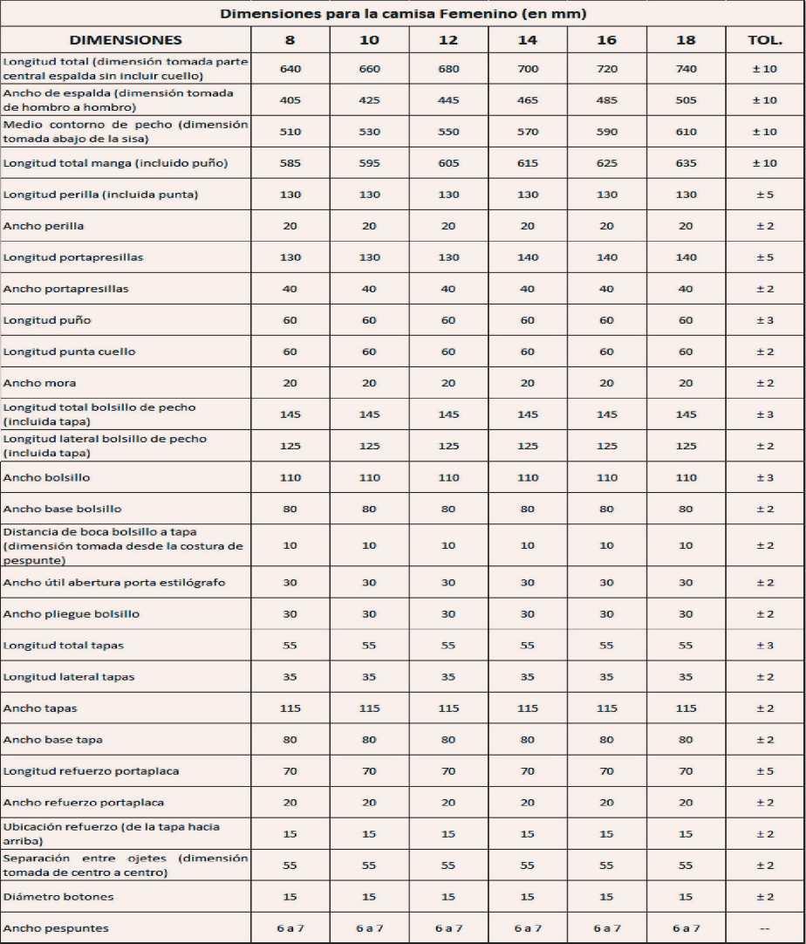  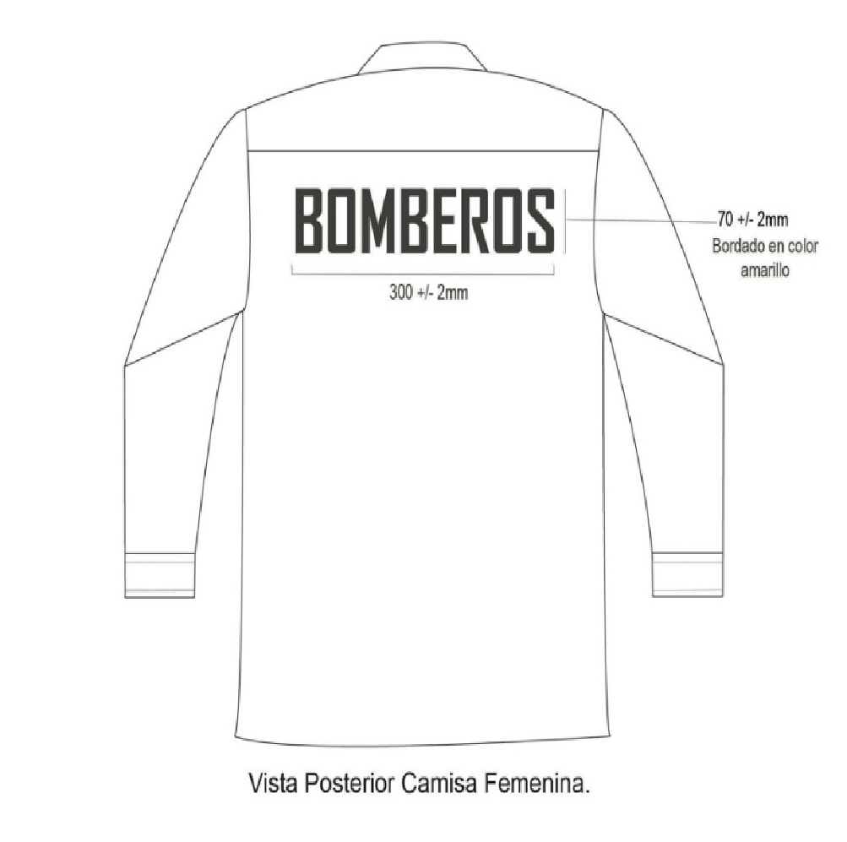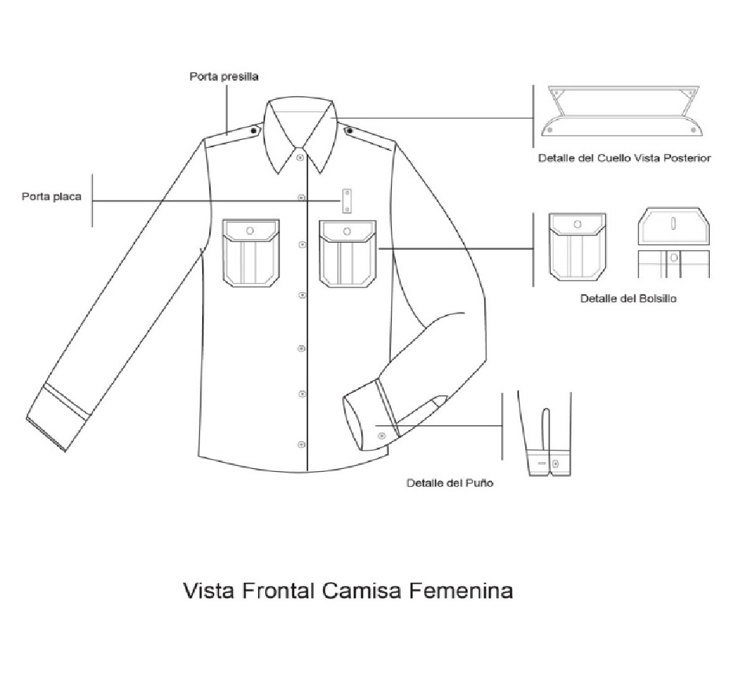  BORDADOS  Para la elaboración del presente anexo se toma como referencia la ET-PN-GRUCA-DIRAF-118 A5, en cuanto a sus dimensiones y requisitos generales y específicos.  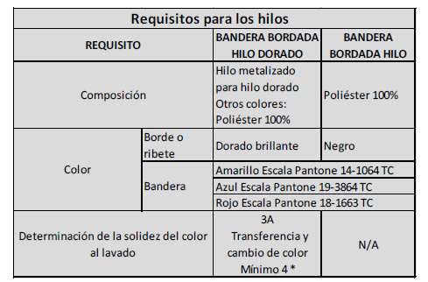  Cada uniforme llevara los bordados tipo parche, elaborados sobre el mismo material principal, de la siguiente manera:  DISTINTIVO  Llevará un par de universales de Bomberos (derecha - izquierda), ubicadas en cada una de las puntas del cuello cuyo diámetro es de 30 ± 2 mm, se elaborará en el material azul principal, bordado y rebordeado en hilo amarillo se sujetará al uniforme con puntada fina en las puntas del cuello.  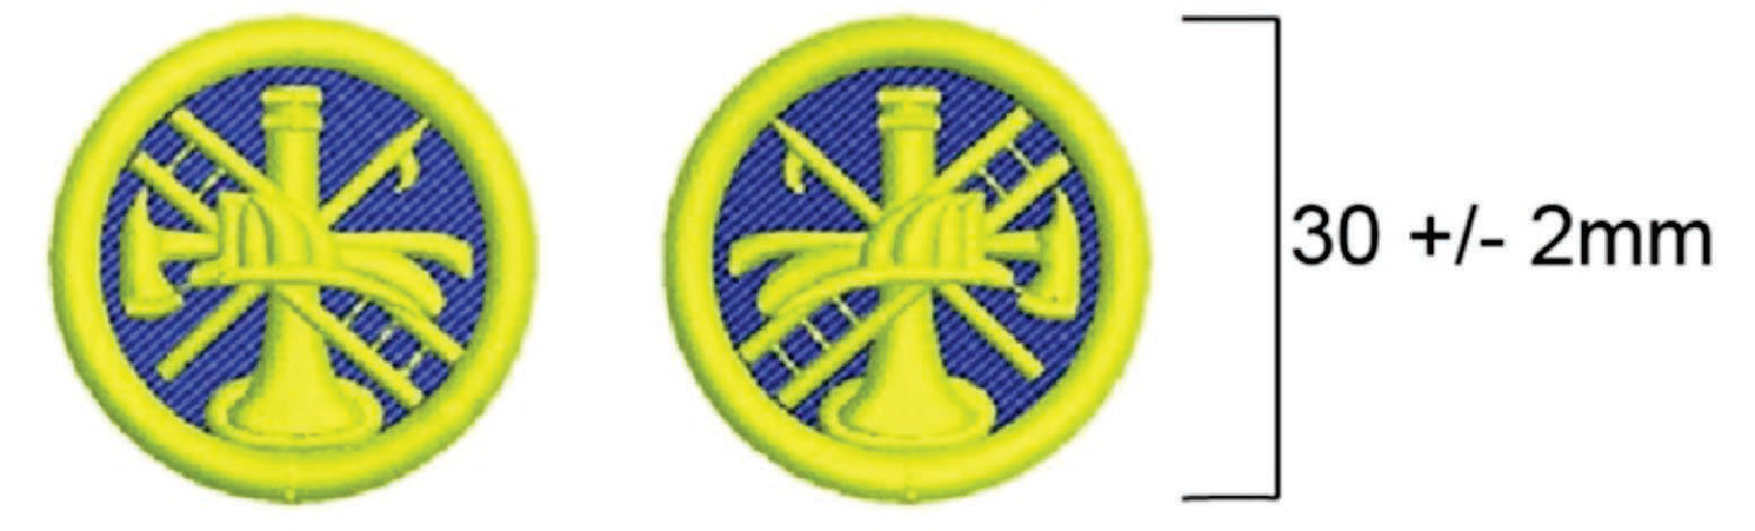  El comandante como identificación de su cargo utilizará cinco (5) pitones (derecha - izquierda), ubicadas en cada una de las puntas del cuello cuyo diámetro es de 30 ± 2 mm, se elaborará en el material azul principal, bordado y rebordeado en hilo amarillo se sujetará al uniforme con puntada fina en las puntas del cuello.  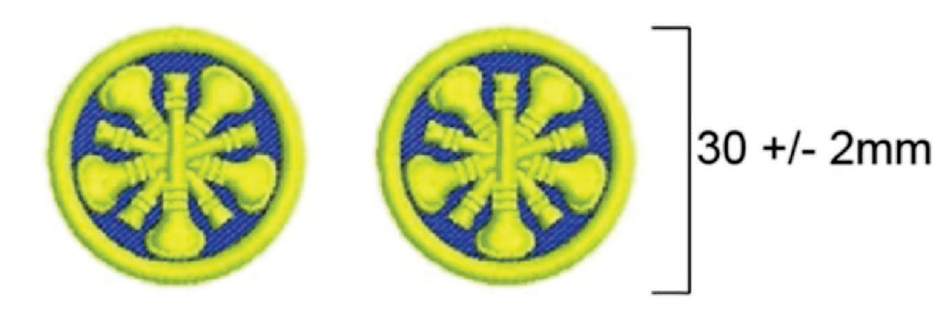  El Subcomandante como identificación de su cargo utilizará cuatro (4) pitones (derecha - izquierda), ubicadas en cada una de las puntas del cuello cuyo diámetro es de 30 ± 2 mm, se elaborará en el material azul principal, bordado y rebordeado en hilo amarillo se sujetará al uniforme con puntada fina en las puntas del cuello.  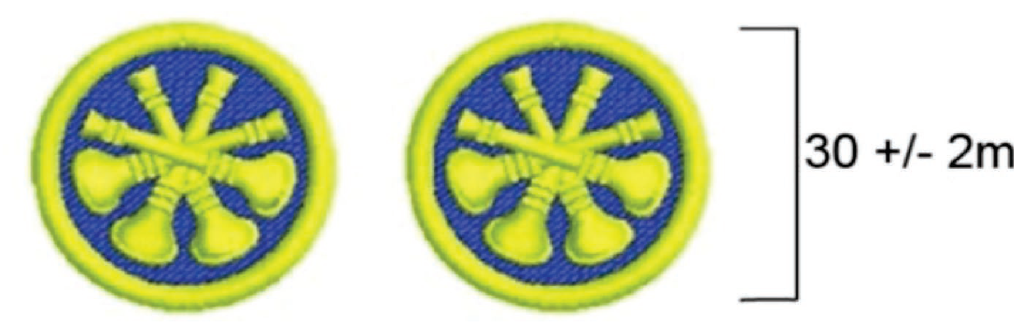  TARJETERO  Llevará el grado con la primera letra en mayúscula y debajo de este, el primer nombre y apellido en letras mayúsculas; se elaborará en el material principal, bordado y rebordeado en hilo amarillo y se sujetará al uniforme con puntada fina en la parte superior del bolsillo derecho de la camisa. Las dimensiones del rectángulo serán de 120 ± 2 mm de largo por 35 ± 2 mm, De igual manera al otro costado llevará un tarjetero con las palabras línea de fuego U otra especialidad, Las dimensiones del rectángulo serán de 120 ± 2 mm de largo por 35 ± 2 mm lo cual será establecido con la firma del contrato de acuerdo a las necesidades de la compañía.  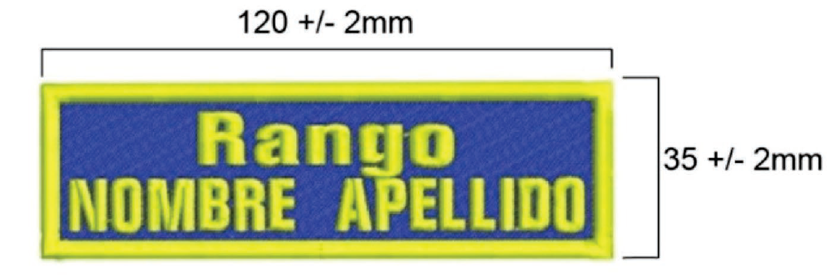  ESCUDO BOMBEROS COLOMBIA  En la manga derecha llevará el Escudo de Bomberos Colombia, el cual tendrá con mayúscula y centrado la palabra “BOMBEROS” y debajo de este la palabra “COLOMBIA”; llevará el águila y la cruz de malta y en su centro la universal de bomberos se elaborará en el material principal de color gris, bordado y rebordeado con los colores de la bandera de Colombia Amarillo, Azul y Rojo de afuera hacia adentro; tipo parche se sujetará al uniforme con puntada fina en la parte superior de la manga derecha de la camisa. Las dimensiones del escudo serán de 95 ± 2 mm de largo por 85 ± 2 mm.  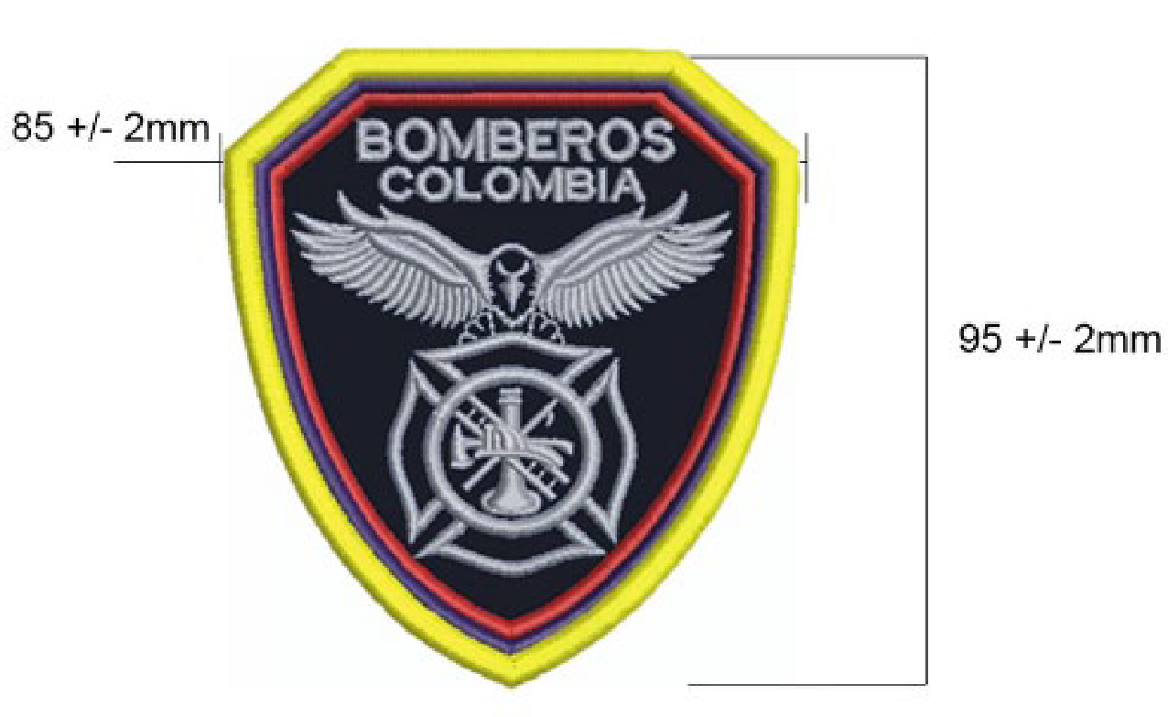  ESCUDO “CUERPO DE BOMBEROS”  En la manga izquierda llevará el Escudo de cada Cuerpo de Bomberos, el cual se elaborará en el material principal bordado; se sujetará al uniforme con puntada fina en la parte superior de la manga izquierda de la camisa; conservando las dimensiones de 95 ± 2 mm de largo por 85 ± 2 mm; lo cual será establecido con la adquisición de acuerdo a las necesidades de la institución.  Según muestra  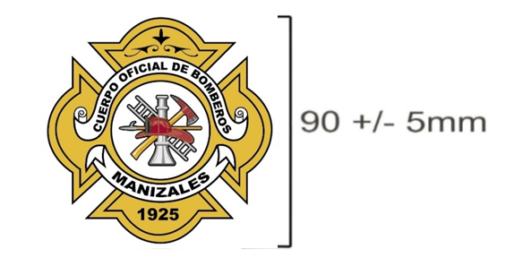  Palabra BOMBEROS  En la espalda llevará la palabra BOMBEROS, bordado en hilo amarillo dimensiones de 300 ± 2 mm de largo por 70 ± 2 mm de alto, a 180 mm ± 10 mm tomadas de la unión del cuello.  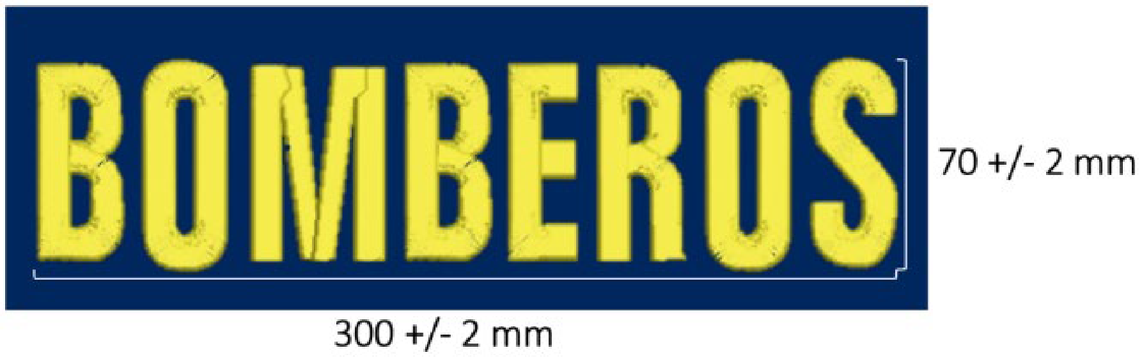
 | Unidad | PANTALON FEMENINO CAMUFLADO DE TRABAJO  TELA EXTERIOR  - Tipo: Segal Wicking  22832 Segal wicking  Stock 30649  2. Composición: 100% poliéster  3. Tejido: Plano  4. Peso: 255 +/- 15g/m2 ASTMD3776  5. Ancho: 154 +/-2 Cms ASTMD 3774  6. Cuidados de la tela: lavable a máquina y en seco  7. La tela debe estar tratada para prevenir que la suciedad y los líquidos penetren en la prenda y así mismo evite la humedad interna  8. Color azul oscuro. (Azul Navy)  Corte. El pantalón debe ser confeccionado en dos delanteros y dos posteriores, debe llevar una rodillera (refuerzos) o parche que cubra todo el ancho de los delanteros.  Pretina. En la cintura debe llevar una pretina elaborada con doble tela fusionada con entretela no tejida, partida en la parte de atrás para el ajuste de la talla y en sus costados con elástico. La pretina debe poseer un ojal tipo lágrima, un botón en el frente y en el contorno debe llevar cinco pasadores con doble costura en los laterales, asegurados con presillas o costuras de refuerzo distribuidos de la siguiente manera: uno alineado con la costura de cierre de la parte posterior, dos en la parte posterior, y dos en la parte delantera.  Bragueta. El pantalón debe llevar una bragueta ubicada en la parte central, el cierre debe ser con cremallera con deslizador automático (cierre de seguridad), montada al lado derecho con dos presillas de refuerzo una en la base ubicada en sentido vertical y la otra en diagonal sobre la primera costura de pegue de la cremallera.  Bolsillos. El pantalón debe llevar cuatro (4) bolsillos ubicados de la siguiente manera: en cada delantero un bolsillo en sentido diagonal y los extremos con presillas de refuerzo. Las bolsas y vistas de los bolsillos deben ser confeccionadas con la misma tela principal, las bolsas cerradas con fileteadora y con puntada de seguridad.  A cada lado con su centro pasando sobre la costura del costado externo debe llevar un bolsillo lateral tipo parche con pliegue vertical centrado cada uno lleva tapa rectangular con los extremos inferiores recortados, pespunteado con doble costura, para el cierre lleva dos cintas de contacto cerca a los extremos cosidas en cuadro y equis (la cinta tipo gancho se coloca en la tapa). Todas las tapas deben ir fusionadas con entretela de fusión sencilla.  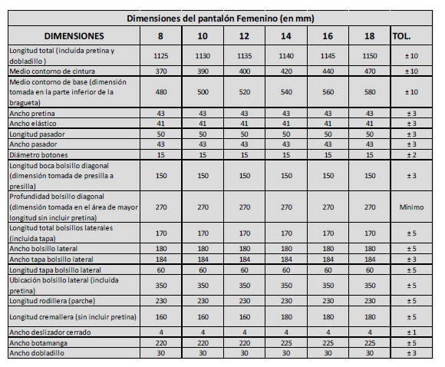  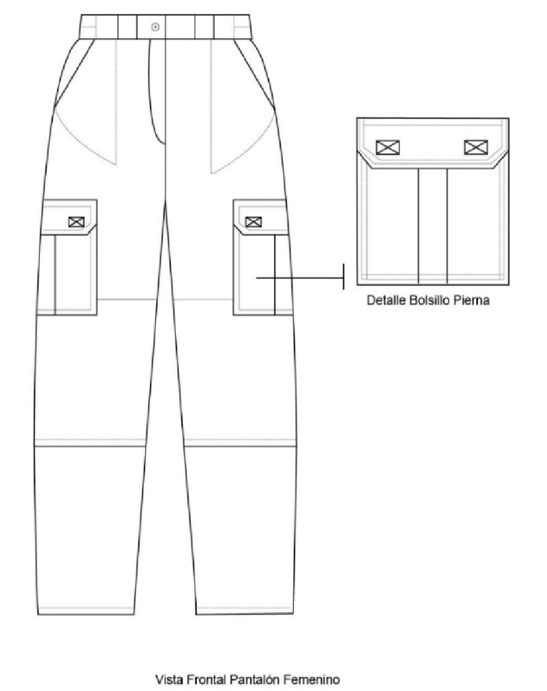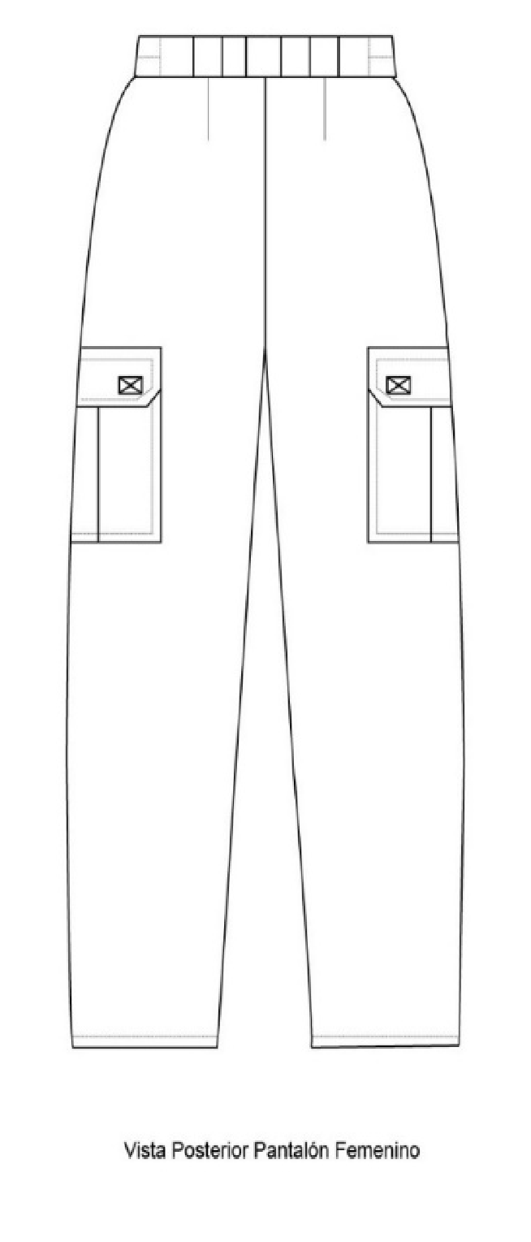
 | Unidad | CAMISA TRABAJO  TELA EXTERIOR  - Tipo: Segal Wicking  22832 segal wicking  Stock 30649  2. Composición: 100% poliéster  3. Tejido: Plano  4. Peso: 255 +/- 15g/m2 ASTMD3776  5. Ancho: 154 +/-2 Cms ASTMD 3774  6. Cuidados de la tela: lavable a máquina y en seco  7. La tela debe estar tratada para prevenir que la suciedad y los líquidos penetren en la prenda y así mismo evite la humedad interna  8. Color azul oscuro. Referencia 193920  CAMISA.  Cuello. Debe sujetarse al cuerpo de la camisa mediante costura al borde y estar exento de pliegues, burbujas o cualquier otro defecto que afecte la apariencia y presentación durante su vida útil. Debe ser formal, confeccionado con doble tela, fusionado empleando una entretela tejida de fusión sencilla en la base de cuello y en el refuerzo de la banda que las cubra en su totalidad. Los pespuntes del cuello y pie de cuello deben ser de 6 mm ± 1 mm, medidos desde el borde. En las puntas del cuello en la parte interna (cuello doblado) deberá llevar un sistema de ajuste, que permita apuntar el cuello al cuerpo de la camisa. El área de los botones deberá tener una solapa o cubrebotones para manejar una mejor estética de la prenda.  La camisa deberá llevar 16 botones Snaps distribuidos así:  - Sobre el frente derecho 6 botones de diámetro de 15 ± 2 mm.  - Sobre cada una de las tapas del bolsillo pecho 1 botón de 15 ± 2 mm.  - Sobre cada uno de los puños llevara 1 botón de 15 ± 2 mm.  - Sobre el pie de cuello llevara 1 botón de 15 ± 2 mm.  - Sobre cada portapresillas llevará un botón de diámetro de 15 ± 2 mm.  - En el frente derecho en la parte inferior interna, llevara un botón de repuesto de 15 ± 2 mm.  - Sobre la base del frente llevara 2 botones de 11 ± 2 mm para el del cuello.  Frente. El frente de la camisa debe ser de dos piezas, una izquierda y otra derecha, los bordes deben estar doblados y fusionados con entretela de fusión sencilla, pechera lisa, lleva seis (6) botones ubicados en el frente derecho distribuidos simétrica y uniformemente, en el frente izquierdo (prenda puesta) centrado con respecto a la tapa debe llevar un refuerzo con dos ojetes separados entre sí donde va ubicada la placa de identificación.  Los ojales van cosidos en el frente izquierdo, ubicados en sentido vertical, rectos, reforzados en los extremos, los largos de los ojales deben ser tal que los botones se puedan acomodar de una manera adecuada.  Los botones deben ser de cuatro orificios, teñidos en masa, color tono a tono con el material principal, la distancia entre botón y botón debe ser simétrica y proporcional de acuerdo con la talla, deben ser resistentes y estar exentos de rebabas, aristas, etc.  La camisa lleva un (1) botón de repuesto ubicado en el frente derecho parte inferior interna.  Mangas. Deben ser dos piezas (manga y puño), la costura de unión debe estar por debajo del brazo y unir por ambos lados del cuerpo de la camisa conservando la línea de aplome.  Las mangas de la camisa deben llevar una abertura en la parte lateral, cubierta con una tira de tela (perilla) terminada en punta ubicada sobre la parte superior de la abertura, fusionada con entretela de fusión sencilla.  Las mangas deben poseer dos prenses, uno ubicado a 25 mm ± 5 mm de la perilla y el segundo entre el primer prense y la perilla. La profundidad de los prenses debe ser entre 10 mm y 20 mm.  Puños. Deben ser sencillos, fusionados con entretela de fusión sencilla, con terminado redondo, deben llevar un ojal y un botón. El puño debe unirse a la manga con dos costuras.  Portapresillas. La camisa debe llevar dos (2) porta presillas fusionadas con entretela de fusión sencilla, terminar en punta, ubicadas una a cada lado, deben estar unidas entre la manga y el hombro de tal forma que la presilla quede adecuadamente centrada en el hombro orientando la punta hacia el cuello de la camisa y abotonarse por medio de botón y ojal recto, reforzado en los extremos.  Bolsillos. En cada uno de los frentes lleva ubicado un bolsillo a la altura del pecho con tapa, en el bolsillo izquierdo (prenda puesta) debe llevar una abertura para portar el estilógrafo formando por una costura sencilla paralela a lo largo del borde izquierdo del bolsillo  Almilla. Debe ser elaborada con doble tela, con pespunte de 1 mm a 2 mm en la unión de la espalda y en la unión del hombro.  Falda. De forma redonda con curvatura a los costados, debe terminar con borde fileteado.  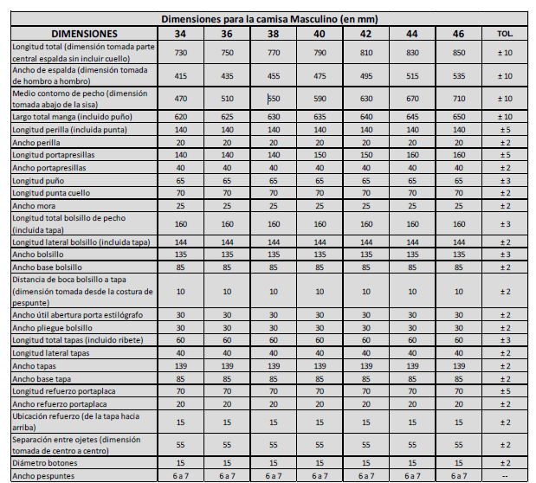  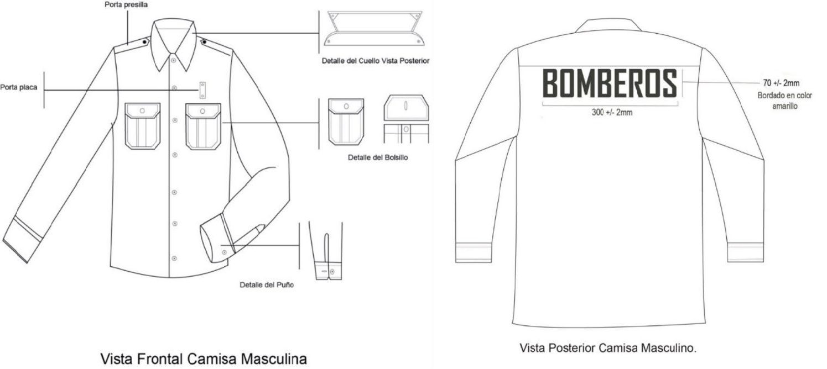  BORDADOS  Para la elaboración del presente anexo se toma como referencia la ET-PN-GRUCA-DIRAF-118 A5, en cuanto a sus dimensiones y requisitos generales y específicos.  Cada uniforme llevara los bordados tipo parche, elaborados sobre el mismo material principal, de la siguiente manera:  DISTINTIVO  Llevará un par de universales de Bomberos (derecha - izquierda), ubicadas en cada una de las puntas del cuello cuyo diámetro es de 30 ± 2 mm, se elaborará en el material azul principal, bordado y rebordeado en hilo amarillo se sujetará al uniforme con puntada fina en las puntas del cuello.  El comandante como identificación de su cargo utilizará cinco (5) pitones (derecha - izquierda), ubicadas en cada una de las puntas del cuello cuyo diámetro es de 30 ± 2 mm, se elaborará en el material azul principal, bordado y rebordeado en hilo amarillo se sujetará al uniforme con puntada fina en las puntas del cuello.  El Subcomandante como identificación de su cargo utilizará cuatro (4) pitones (derecha - izquierda), ubicadas en cada una de las puntas del cuello cuyo diámetro es de 30 ± 2 mm, se elaborará en el material azul principal, bordado y rebordeado en hilo amarillo se sujetará al uniforme con puntada fina en las puntas del cuello.  TARJETERO  Llevará el grado con la primera letra en mayúscula y debajo de este, el primer nombre y apellido en letras mayúsculas; se elaborará en el material principal, bordado y rebordeado en hilo amarillo y se sujetará al uniforme con puntada fina en la parte superior del bolsillo derecho de la camisa. Las dimensiones del rectángulo serán de 120 ± 2 mm de largo por 35 ± 2 mm, De igual manera al otro costado llevará un tarjetero con las palabras línea de fuego U otra especialidad, Las dimensiones del rectángulo serán de 120 ± 2 mm de largo por 35 ± 2 mm lo cual será establecido con la firma del contrato de acuerdo a las necesidades de la compañía  ESCUDO BOMBEROS COLOMBIA  En la manga derecha llevará el Escudo de Bomberos Colombia, el cual tendrá con mayúscula y centrado la palabra “BOMBEROS” y debajo de este la palabra “COLOMBIA”; llevará el águila y la cruz de malta y en su centro la universal de bomberos se elaborará en el material principal de color gris, bordado y rebordeado con los colores de la bandera de Colombia Amarillo, Azul y Rojo de afuera hacia adentro; tipo parche se sujetará al uniforme con puntada fina en la parte superior de la manga derecha de la camisa. Las dimensiones del escudo serán de 95 ± 2 mm de largo por 85 ± 2 mm.  ESCUDO “CUERPO DE BOMBEROS”  En la manga izquierda llevará el Escudo de cada Cuerpo de Bomberos, el cual se elaborará en el material principal bordado; se sujetará al uniforme con puntada fina en la parte superior de la manga izquierda de la camisa; conservando las dimensiones de 95 ± 2 mm de largo por 85 ± 2 mm; lo cual será establecido con la adquisición de acuerdo a las necesidades de la institución.  Palabra BOMBEROS  En la espalda llevará la palabra BOMBEROS, bordado en hilo amarillo dimensiones de 300 ± 2 mm de largo por 70 ± 2 mm de alto, a 180 mm ± 10 mm tomadas de la unión del cuello.
 | Unidad | PANTALON CAMUFLADO  TELA EXTERIOR  - Tipo: Segal Wicking  22832 Segal wicking  Stock 30649  2. Composición: 100% poliéster  3. Tejido: Plano  4. Peso: 255 +/- 15g/m2 ASTMD3776  5. Ancho: 154 +/-2 Cms ASTMD 3774  6. Cuidados de la tela: lavable a máquina y en seco  7. La tela debe estar tratada para prevenir que la suciedad y los líquidos penetren en la prenda y así mismo evite la humedad interna  8. Color azul oscuro. (Azul Navy)  Corte. El pantalón debe ser confeccionado en dos delanteros y dos posteriores, debe llevar una rodillera o parche que cubra todo el ancho de los delanteros.  Pretina. En la cintura debe llevar una pretina elaborada con doble tela fusionada con entretela no tejida, partida en la parte de atrás para el ajuste de la talla y en sus costados con elástico. La pretina debe poseer un ojal tipo lágrima, un botón en el frente y en el contorno debe llevar cinco pasadores con doble costura en los laterales, asegurados con presillas o costuras de refuerzo distribuidos de la siguiente manera: uno alineado con la costura de cierre de la parte posterior, dos en la parte posterior, y dos en la parte delantera También deberás llevar un refuerzo para evitar que el pantalón se abra se rasgue o se deshilache en esta parte.  Bragueta. El pantalón debe llevar una bragueta ubicada en la parte central, el cierre debe ser con cremallera con deslizador automático (cierre de seguridad), montada al lado izquierdo con dos presillas de refuerzo una en la base ubicada en sentido vertical y la otra en diagonal sobre la primera costura de pegue de la cremallera.  Bolsillos. El pantalón debe llevar seis (6) bolsillos ubicados de la siguiente manera: en cada delantero un bolsillo en sentido diagonal y los extremos con presillas de refuerzo. Las bolsas y vistas de los bolsillos deben ser confeccionadas con la misma tela principal, las bolsas cerradas con fileteadora y con puntada de seguridad.  A cada lado con su centro pasando sobre la costura del costado externo debe llevar un bolsillo lateral tipo parche con pliegue vertical centrado cada uno lleva tapa rectangular con los extremos inferiores recortados, pespunteado con doble costura, para el cierre lleva dos cintas de contacto cerca a los extremos cosidas en cuadro y equis (la cinta tipo gancho se coloca en la tapa).En la parte posterior debe llevar un bolsillo ribeteado a cada lado confeccionados con la misma tela, las bolsas cerradas con fileteadora y con puntada de seguridad; cada uno lleva tapa confeccionada con doble tela, para el cierre lleva dos cintas de contacto cerca a los extremos cosidas en cuadro y equis (el gancho ubicado en la tapa).  Todas las tapas deben ir fusionadas con entretela de fusión sencilla.  DESCRIPCION PRENDA  DELANTERO: Pantalón pretina enresortada en laterales, 2 pasadores delanteros, dos bolsillos en frente internos, con cremallera de cobre en J, dos bolsillos laterales con tapa ubicados a 11 cm de boca de bolsillo del frente. Con refuerzo en rodillas de guata ubicados a 2 cm de bolsillos laterales, bota recta.  POSTERIOR: 3 pasadores dos bolsillos de parche con tapa y refuerzo en cadera a dos costuras, con doble tela interna.  CONFECCION  Todo debe ser a dos agujas con muy buenas presillas en: tiro, bolsillos, tapas de bolsillos, J y pasadores.  DESCRIPCIÓN CONFECCIÓN  - Botón de pasta 4 ojales.  - 24 líneas. Color azul naval  - Pretina con resorte en laterales de 12 cm aproximadamente.  - Pasadores delanteros 1 a cada lado. De 1.5 cm de ancho y 5.5 cm de largo. Dos costuras, presillados en extremo.  - J. asentado a 2 agujas. Doble presilla  Cremallera de cobre 15 cm  - Presillas en costados  Bolsillos laterales con abertura de 18 cm, asentado a dos agujas, a 8 cm de costados y 13 cm de pretina.  - 1 Velcro en cada esquina de 2.5 cm por 3 cm  Bolsillo de 19 cm de ancho por 21 cm de alto, presillado en los 4 lados.  Asentado a 2 costuras.  Fuelle de 3.5 cm de ancho por 21 cm de largo. Ubicado en costados exteriores  - Tapa de bolsillo de parche laterales.  Asentado a dos costuras con presillas en cada extremo.  Presillar los 6 cm del largo de la tapa para sellarla.  - Refuerzo de rodilla con guata interna asentada a dos costuras y en X.  - Reflectivo en cinta de alta calidad.  - Pasadores muy bien presillados en costados y centro.  - Resorte lateral.  Pasadores traseros costados 1 a cada lado, de 4 cm de ancho y 5.5. cm de largo, asentado a dos costuras.  Pasador posterior en medio de 8 cm de ancho y 5.5. cm de largo asentado a dos costuras  - Bolsillo de parche trasero  Asentado a dos costuras con presilla en cada extremo.  Asentado a dos costuras  Botón 4 ojales, pasta, pasta 24 líneas.  Presillar los 4.5 cm del costado para sellar.  - Refuerzo de cadera asentado a dos costuras.  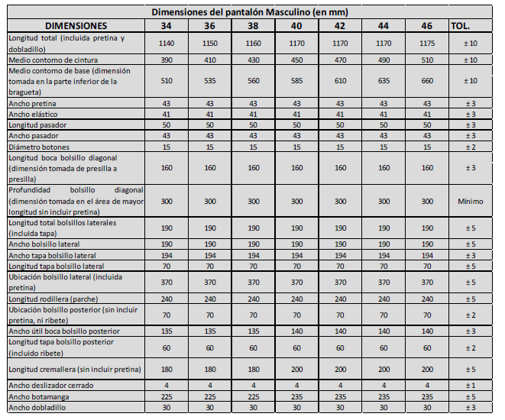  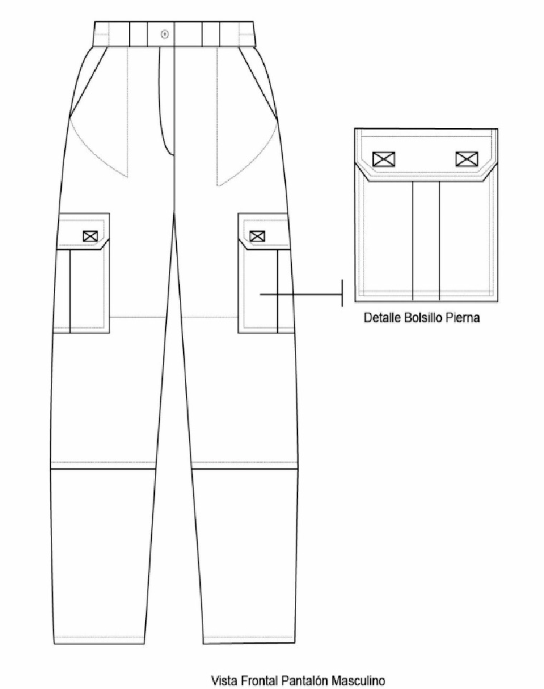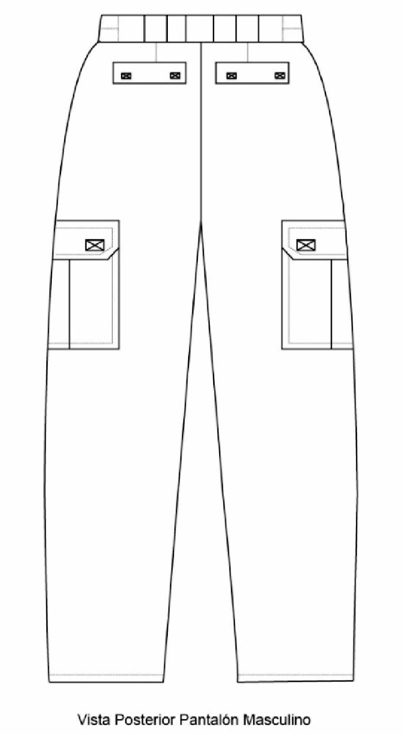
 | Unidad | CAMISETA MANGA CORTA AZUL  TELA EXTERIOR  - Tela: algodón-poliester.  - Composición: 35% algodón, 65%Poliester.  - 180 grs por mt2.  - Color: azul -navy  - Con tela de camiseta de punto con cuatro vías de estiramiento  - La tela debe ser teñida con tintes que brinden una máxima retención del color y no decolore  - La tela debe proporcionar una prenda lavable y secable a maquina  DISEÑO Y CONFECCIÓN  - Mangas debe terminar en dobladillo de la misma tela con costura a dos agujas en máquina recubridora. Separación entre agujas de mínimo 6mm estilo renglan para lograr una mayor libertad  - Cuello redondo enterizo tipo resortado con tejido rib 1x1 doble cuello pisado en la parte interior en máquina recubridora con dos agujas el cuello interior debe ser igual que el exterior.  - Costuras deben ser derechas, completas sin fruncidos, hilos sueltos, remates inadecuados o manchas. Deben presentar elongación uniforme con la tela y no deben romperse al estirarse de acuerdo con situaciones normales de uso, doble tela en parte superior de la espalda formando una semicircunferencia entre las costuras de la parte superior de la sisa, esta semicircunferencia sale a 6 cm de la costura del cuello de cada lado de la sisa y a 9 cm del centro de la costura del cuello. Cuello hecho con la misma tela, el cuello debe ser redondo con un ancho de 1½ cm  - Costura reforzada en el cerrado de la manga  - Costura reforzada en el cerrado del pecho y espalda  Estampados  - Lado izquierdo en el pecho el escudo del Cuerpo Oficial de Bomberos de Manizales estampado (según muestra)  - Al lado derecho la abreviatura del grado y debajo el apellido del Bombero estampado en color gris plata.  - La parte trasera tendrá la palabra bomberos oficiales manizales  - Las camisetas utilizadas por el CUERPO OFICIAL DE BOMBEROS, contarán con un escudo del Cuerpo Oficial de Bomberos de Manizales estampado de 8 cm. a la altura del pecho del lado izquierdo, a cuatro tintas (rojo, amarillo, blanco y negro) en SCREEN con tintas de alta calidad que no destiñen.  PARTE POSTERIOR  - Cuello hecho con la misma tela, el cuello debe ser redondo con un ancho de 1½ cm  - Mangas estilo reglan para brindar una mayor libertad de movimiento esta manga debe ir con refuerzo en todas sus costuras  En la espalda la palabra “BOMBEROS OFICIALES MANIZALES” distribuido en dos líneas. Las palabras bomberos tienen 30 cms de largo x 5cms de ancho. en SCREEN de color plateado.
 | Unidad | CAMISA BLANCA CALLE  Diseño y Confección. El uniforme debe estar conformado por una camisa de manga corta blanca, con cuello tipo sport y un pantalón de corte recto color azul oscuro. Ver figura 1, 2 y 3.  Camisa. La camisa debe tener un cuello tipo sport confeccionado en doble tela principal, terminado en puntas, sin banda, sin botón y sin ojal. Debe sujetarse a la camisa mediante costura doble. Ver figura 1.  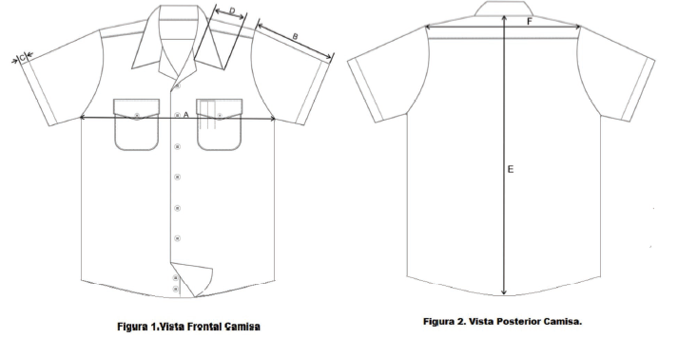  El cuello. debe ser fusionado empleando una entretela de fusión sencilla y un refuerzo en cada una de las puntas con entretela de doble fusión, así mismo un refuerzo en las puntas como elemento estructural, elaborado en un material que no se deforme, no se quiebre ni se marque en el planchado. La banda de refuerzo con entretela de fusión sencilla.  Tela Camisa. La tela de poliéster-algodón en mezcla íntima y de tejido plano utilizada en la fabricación de la camisa debe cumplir con lo establecido en las tablas 1 ó 2 según sea la elección.  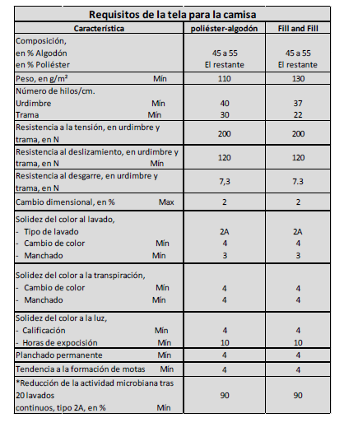  Hilos. Los hilos utilizados en las costuras deben ser de color tono a tono con la tela y deben cumplir con los requisitos establecidos en la siguiente tabla.  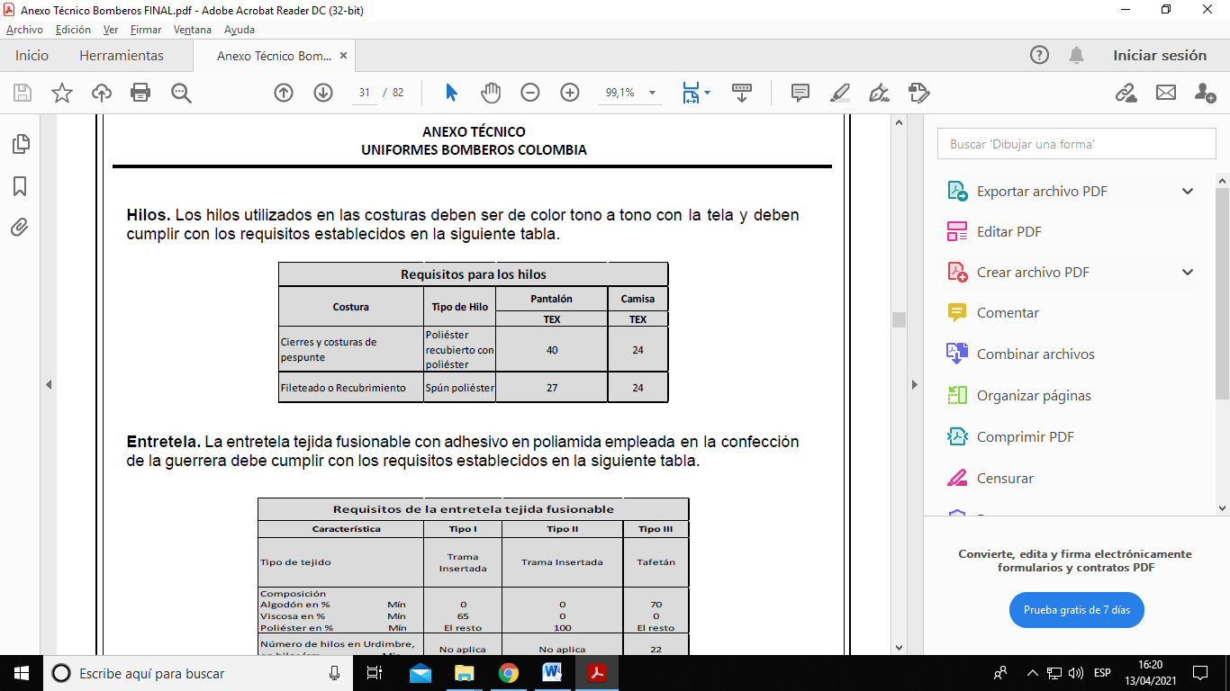  Entretela. La entretela tejida fusionable con adhesivo en poliamida empleada en la confección de la guerrera debe cumplir con los requisitos establecidos en la siguiente tabla.  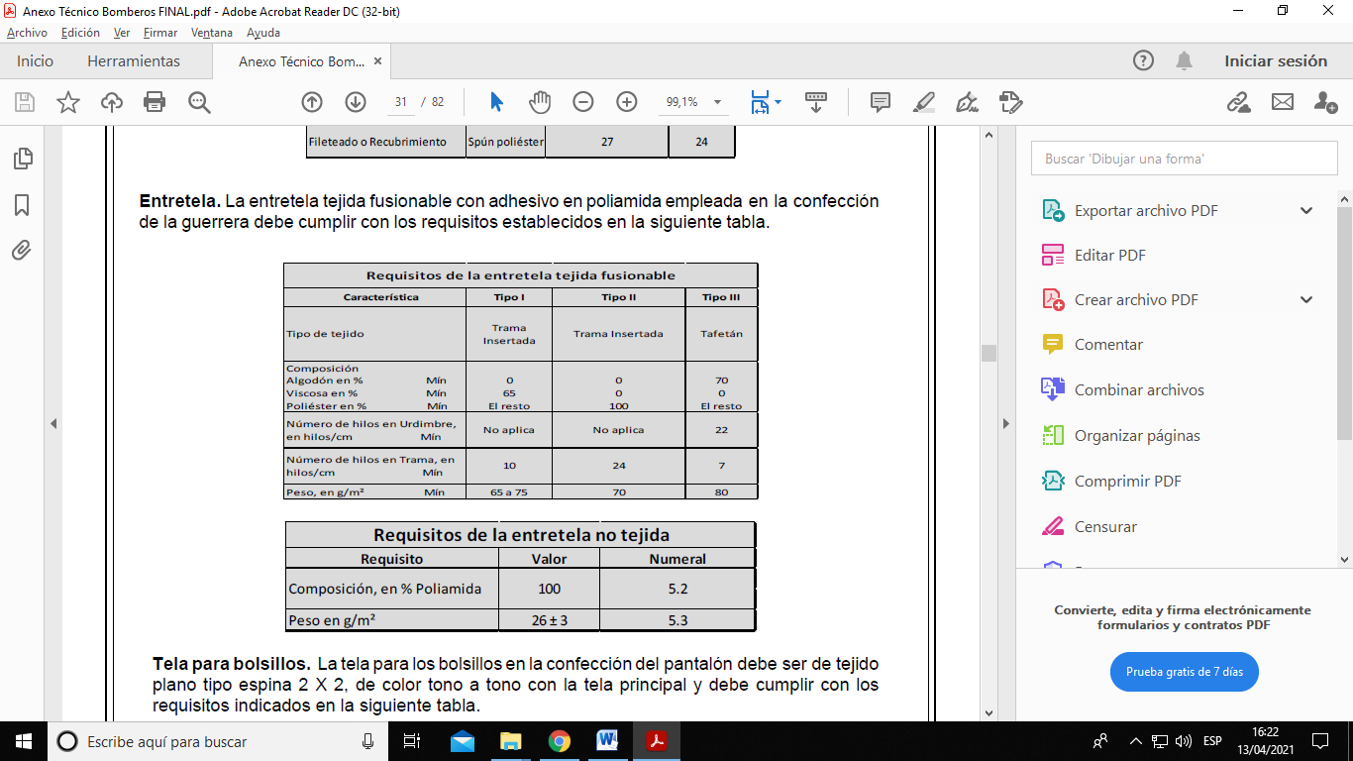  La camisa debe llevar diez botones sintéticos teñidos en masa, exentos de aristas y rebabas, de cuatro orificios con un diámetro de 12 mm ± 2 mm. Estos deben ir ubicados de la siguiente manera:  La camisa debe llevar:  - Seis (6) botones sobre el frente derecho  - Un (1) botón en cada tapa de los bolsillos  - dos (2) botones de repuesto en el borde inferior de la falda de la camisa.  Los botones deben ir ubicados en el borde derecho de la camisa. La distancia entre botón y botón debe ser uniforme a partir del segundo botón de arriba hacia abajo.  Bolsillos. La camisa debe llevar dos bolsillos con tapa, uno a cada lado de forma rectangular, la altura de la boca del bolsillo debe estar en el punto medio entre el primer y segundo botón contando de arriba hacia abajo. Las tapas deben estar separadas de la boca de los bolsillos a 10 mm ± 2 mm, el ancho de las tapas debe estar alineado y debe coincidir con el ancho del bolsillo.  El bolsillo ubicado al lado izquierdo debe llevar un porta bolígrafo interno en el lado derecho de este, tipo parche, con una costura en el centro que forma dos compartimentos. La parte interior del porta bolígrafo debe ser hueca. El borde superior del porta bolígrafo va a la altura de la boca del bolsillo y lleva doblez, el borde inferior es abierto. La tapa del bolsillo debe llevar una abertura. (Ver Figura 3)  El porta bolígrafo debe llevar un pespunte igual al de la asentada de la tapa.  Las dimensiones de los componentes del bolsillo deben estar de acuerdo con las medidas especificadas en siguiente tabla. Ver figura 3.  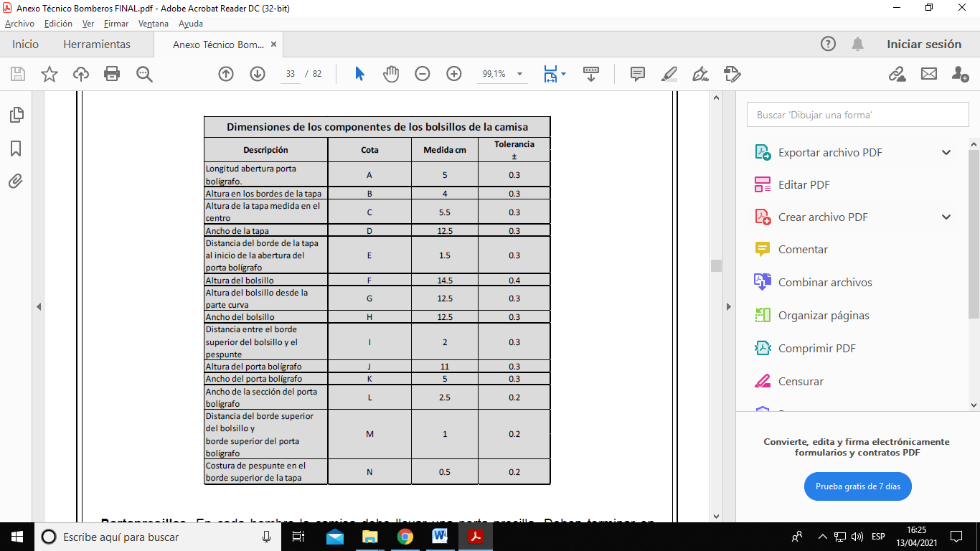  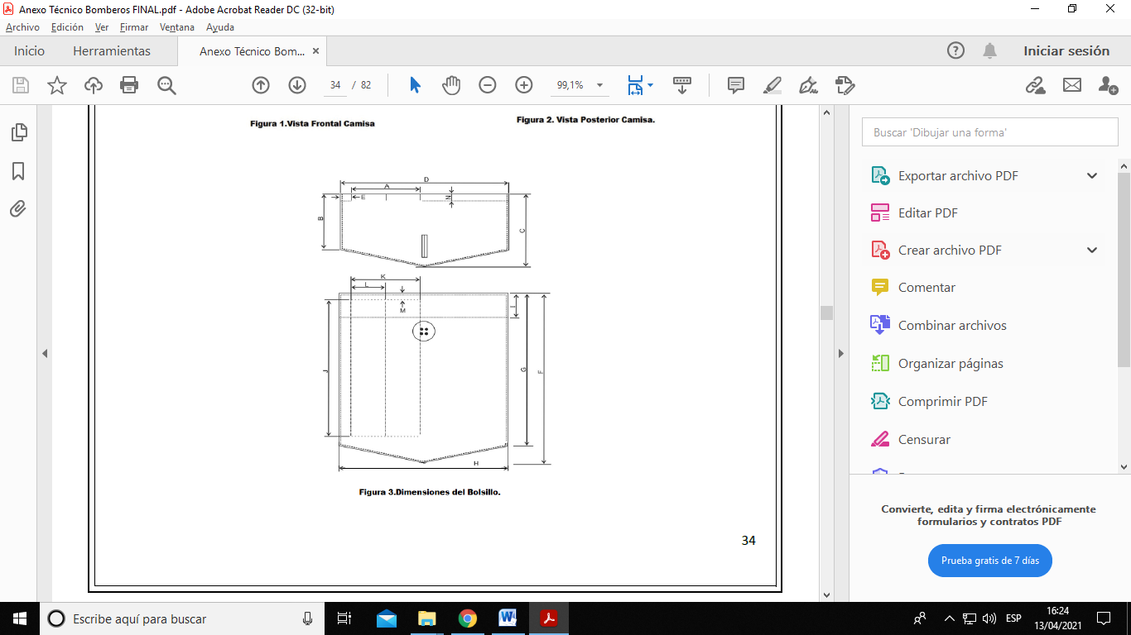  Portapresillas. En cada hombro la camisa debe llevar una porta presilla. Deben terminar en punta redonda las cuales deben quedar debajo del cuello. Los portapresillas deben ir sobre la costura del hombro ligeramente caídos sobre el frente de la camisa, deben ir confeccionados con doble y asegurados por la costura de unión de las mangas.  Mangas. Las mangas de la camisa deben ser de una sola pieza, dobladillada en su extremo libre, con costura de unión rematada hacia adentro. La costura debe estar por debajo del brazo y debe unir por ambos lados al cuerpo de la camisa conservando la línea de aplome.  Frentes. Los bordes del frente de la camisa deben terminar en solapa fusionada con entretela de fusión sencilla.  Falda. Cada uno de los costados inferiores de la camisa debe tener una curvatura como se muestra en las figuras 1 y 2. La falda debe terminar en borde dobladillado.  Almilla. La almilla debe ser elaborada en doble tela principal con costura de pespunte en la unión de la espalda con los frentes y en la unión del hombro.  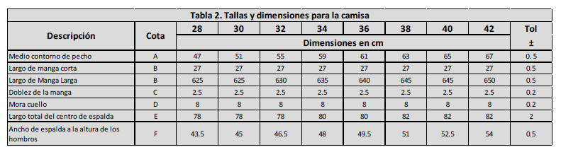  BORDADOS  Para la elaboración del presente anexo se toma como referencia la ET-PN-GRUCA-DIRAF-118 A5, en cuanto a sus dimensiones y requisitos generales y específicos.  Cada uniforme llevara los bordados tipo parche, elaborados sobre el mismo material principal, de la siguiente manera:  DISTINTIVO  Llevará un par de universales de Bomberos (derecha - izquierda), ubicadas en cada una de las puntas del cuello cuyo diámetro es de 30 ± 2 mm, se elaborará en el material azul principal, bordado y rebordeado en hilo amarillo se sujetará al uniforme con puntada fina en las puntas del cuello.  El comandante como identificación de su cargo utilizará cinco (5) pitones (derecha - izquierda), ubicadas en cada una de las puntas del cuello cuyo diámetro es de 30 ± 2 mm, se elaborará en el material azul principal, bordado y rebordeado en hilo amarillo se sujetará al uniforme con puntada fina en las puntas del cuello.  El Subcomandante como identificación de su cargo utilizará cuatro (4) pitones (derecha - izquierda), ubicadas en cada una de las puntas del cuello cuyo diámetro es de 30 ± 2 mm, se elaborará en el material azul principal, bordado y rebordeado en hilo amarillo se sujetará al uniforme con puntada fina en las puntas del cuello.  ESCUDO BOMBEROS COLOMBIA  En la manga derecha llevará el Escudo de Bomberos Colombia, el cual tendrá con mayúscula y centrado la palabra “BOMBEROS” y debajo de este la palabra “COLOMBIA”; llevará el águila y la cruz de malta y en su centro la universal de bomberos se elaborará en el material principal de color gris, bordado y rebordeado con los colores de la bandera de Colombia Amarillo, Azul y Rojo de afuera hacia adentro; tipo parche se sujetará al uniforme con puntada fina en la parte superior de la manga derecha de la camisa. Las dimensiones del escudo serán de 95 ± 2 mm de largo por 85 ± 2 mm.  ESCUDO “CUERPO DE BOMBEROS”  En la manga izquierda llevará el Escudo de cada Cuerpo de Bomberos, el cual se elaborará en el material principal bordado; se sujetará al uniforme con puntada fina en la parte superior de la manga izquierda de la camisa; conservando las dimensiones de 95 ± 2 mm de largo por 85 ± 2 mm; lo cual será establecido con la adquisición de acuerdo a las necesidades de la institución.  Según muestra  Sobre el bolsillo izquierdo debe ir bordadas las palabras Cuerpo Oficial de Bomberos de Manizales en color rojo de 1cms de alto las letras  El escudo de la DNBC (Dirección Nacional de Bomberos de Colombia debe ir bordado en la manga derecha centrado ( según muestra)  El escudo del Cuerpo Oficial de Bomberos de Manizales debe ir bordado en la manga izquierda con borde azul y fondo blanco  Sobre la manga de lado izquierdo va bordado el escudo del CUERPO OFICIAL DE BOMBEROS DE MANIZALES. En la manga derecha lleva bordado la bandera de Colombia.  DEFECTOS  La camisa no presenta manchas o decoloración en la tela, ni ningún otro defecto como cortes o huecos, falta de simetría en todo el conjunto o puntadas defectuosas.  COLOR  Cada camisa presenta un color homogéneo en todas sus piezas. La muestra del color de la camisa será entregada por la interventoría del contrato con la entrega de los tallajes y las muestras.  Bordes, tapa de los bolsillos, porta presillas y perilla. Se deben emplear entretelas en tejido plano, preencogido, de algodón no tinturado, de fusión sencilla o doble según el caso  CARACTERISTICAS DE LA TELA  Composición algodón entre 60 y 65% y poliéster entre 35 y 40% peso de 110 gramos. La tela debe cumplir con las siguientes normas técnicas colombianas:  NTC 2051: la determinación a la tendencia de formación de motas. NTC 786: En la solidez del color al frote  NTC 772: En la solidez del color al lavado industrial y doméstico. NTC 772: En la solidez del color a la transpiración  NTC 908: En los cambios de tejidos planos y de punto por lavado en una máquina automática de uso doméstico.
 | Unidad | CAMISETA BLANCA (diseño masculino)  Material. Para efectos de la siguiente ficha, se establecen diferentes tipos de composición para las telas:  - Algodón 100%. Color blanco  - Mezcla Íntima Poliéster – Algodón cuya composición va del 50% hasta un 65% en poliéster, y el restante porcentaje en Algodón hasta completar el 100%.  - Poliéster 100% color blanco  La tela utilizada en la confección de la camiseta debe cumplir con los requisitos establecidos en la tabla 1. Debe tener un agente antibacterial, ingrediente o sustancia que destruya o inhiba el crecimiento de bacterias. Una tela o fibra que ha sido tratada químicamente o una fibra a la cual se le incorpora un químico antibacterial, haciéndola más resistente al ataque de microorganismos o permitiéndole inhibir el crecimiento de los mismos.  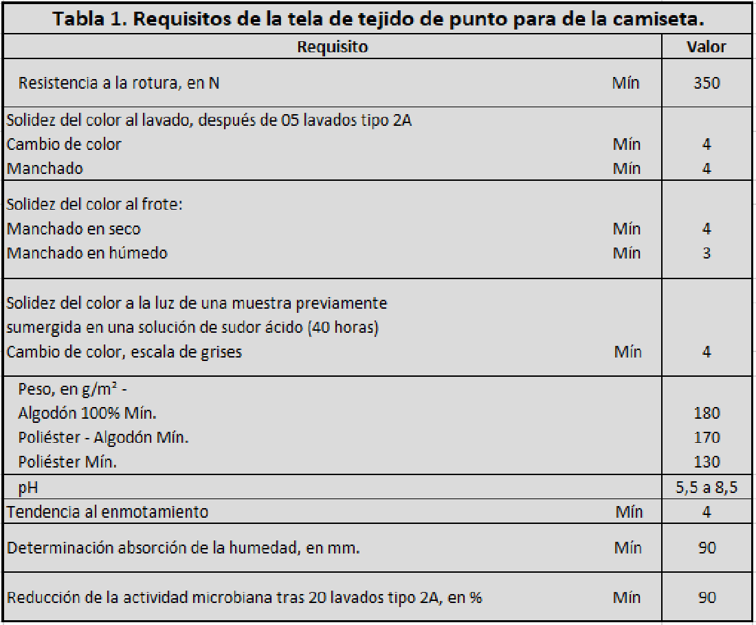  Hilos de las costuras. Los hilos utilizados en la confección de del camiseta deben cumplir con los requisitos indicados en la tabla 5 y deben ser tono a tono con el material principal.  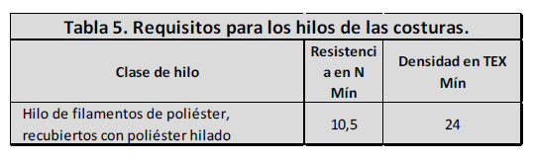  Diseño. El diseño de la camiseta debe ser en cuello tipo redondo elaborado en tejido rib, con mangas largas, de un solo fondo. Ver figuras 1 y 2.  Cuello. Las camisetas deben tener cuello redondo enterizo tipo resortado con tejido rib 1x1 doble cuello, pisado en la parte interior en máquina recubridora con dos agujas, separación entre agujas de mínimo 6 mm. El cuello interior debe ser igual que el exterior. Así mismo, el material empleado para la elaboración del rib debe ser de la misma composición que la empleada en la elaboración de la tela principal. Ver figuras 1 y 2.  Mangas. Las mangas deben ser cortas y terminar en dobladillo o en tejido rib 1x1 y debe terminar en un doble puño, de acuerdo a los requerimientos de la Entidad Contratante.  Ruedo. El ruedo de las camisetas debe tener un dobladillo del mismo material, no resortado, con costura en máquina recubridora dos agujas de mínimo 6 mm de separación, la cual debe quedar sobrepuesta 30 mm como mínimo después del punto de inicio de la misma. La longitud del dobladillo debe ser de acuerdo con las figuras 1 y 2.  Refuerzo. Deben tener internamente, una cinta dobladillada de la misma tela, de 12 mm ± 2 mm de ancho, a lo largo de la costura posterior del cuello y los hombros cubriendo la costura de la marquilla. Esta cinta debe ir cosida en dos agujas puntada de cadeneta, para conformar su estructura y servir de refuerzo.  Costuras. Deben ser completas y continuas, sin fruncidos, hilos sueltos, remates inadecuados o manchas. Todas las costuras deben tener mínimo diez puntadas por cada 25,4 mm a excepción de las costuras del cuello que deben tener mínimo doce puntadas por cada 25,4 mm. Cuando las camisetas tengan costura lateral, estas deben ser unidas con puntada de seguridad a cada lado para el cierre de la misma.  Acabados. El color de la tela con la que son confeccionadas las camisetas, debe ser de aspecto mate (sin brillo), no debe presentar el defecto de barrado y debe estar libre de imperfecciones, como cascarilla u otro tipo de impurezas, cuando estas sean evaluadas contra cualquier fuente de luz.  Dimensiones. La designación de las tallas y sus dimensiones debe estar de acuerdo con lo establecido en las tablas 1 y 2. En caso que la Entidad contratante requiera tallas diferentes a las relacionadas en las tablas estás deben ser escaladas.  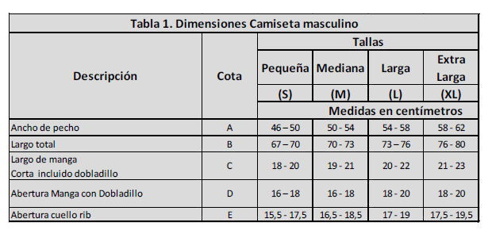  Nota 1. Las medidas deben ser tomadas en los lugares indicados en la figura  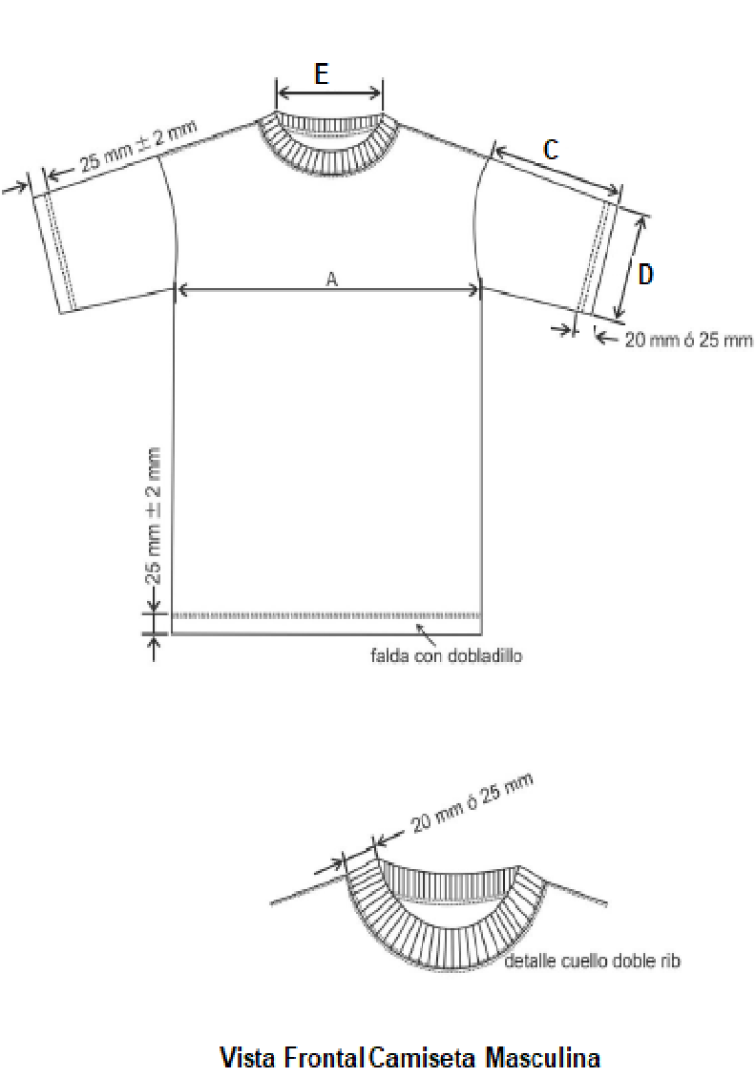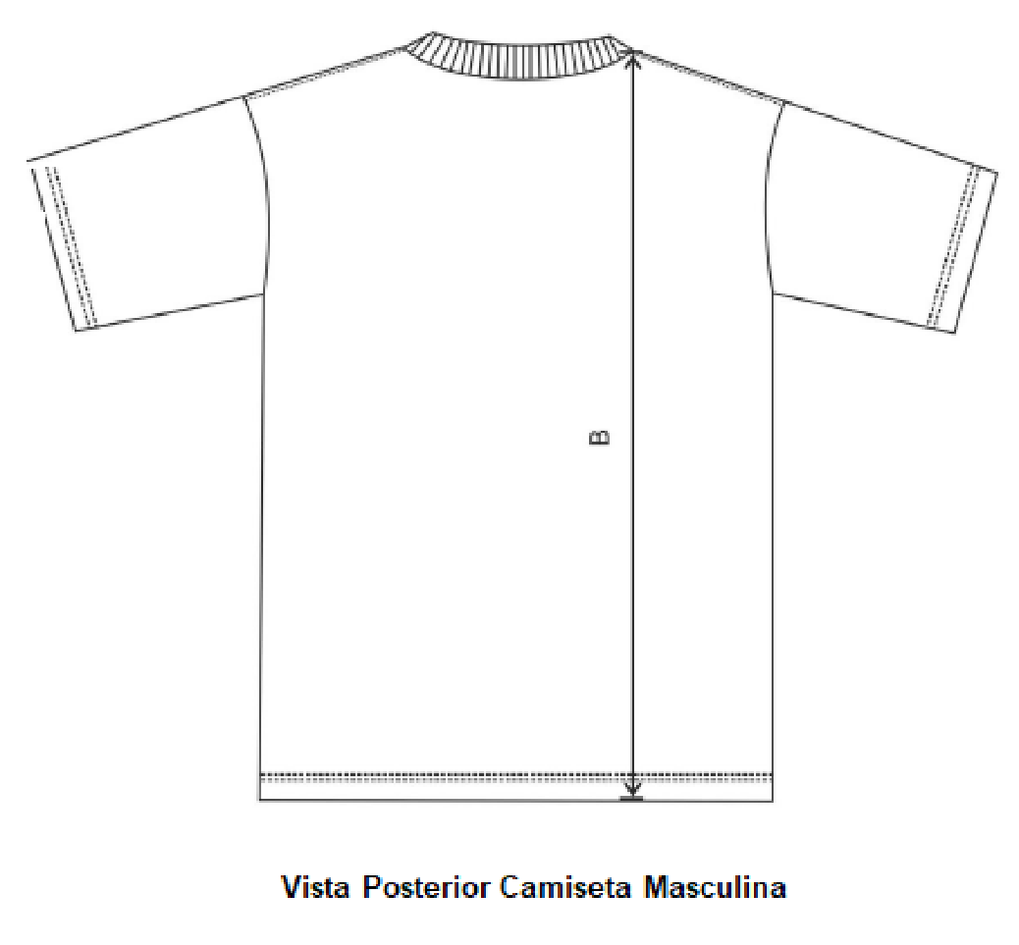  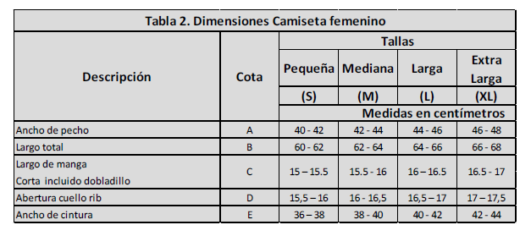  Nota 2. Las medidas deben ser tomadas en los lugares indicados en la figura Para tomar la cota E, ésta se debe medir 18 cm por debajo de la sisa.  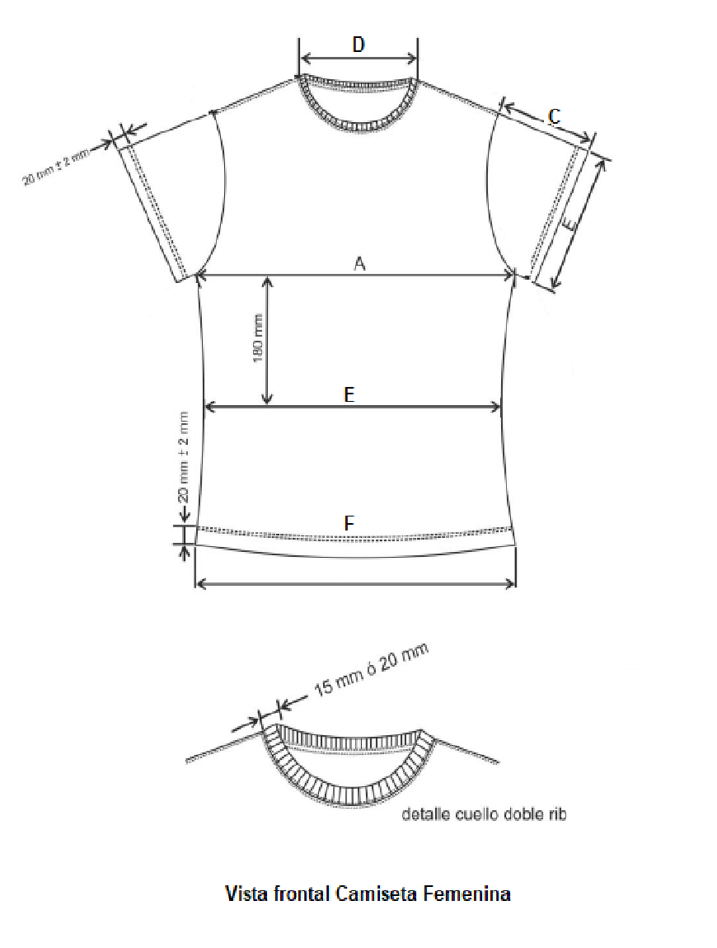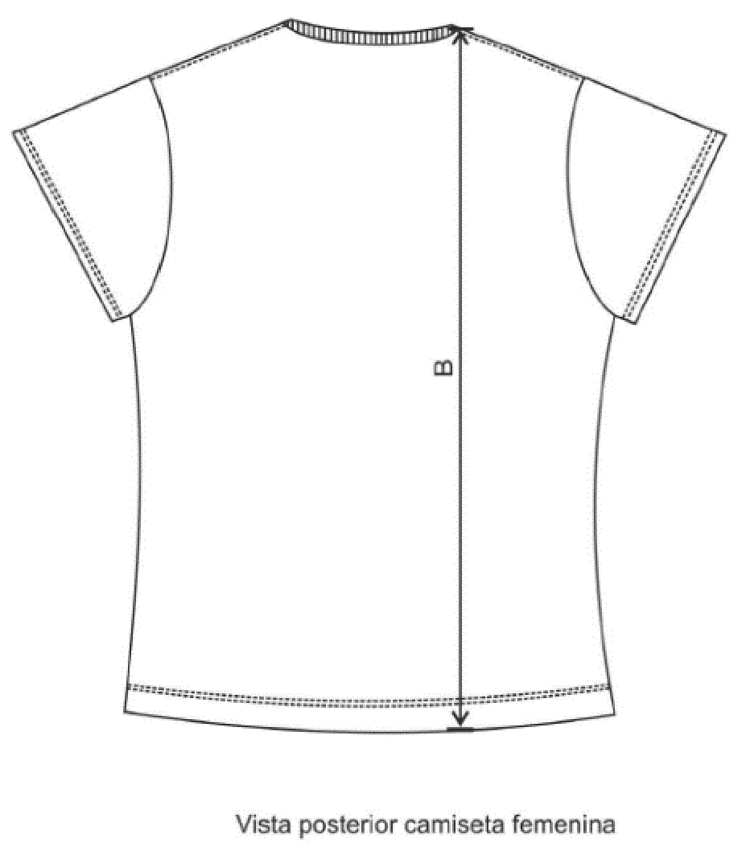  Color: Blanca especificación igual a la camiseta azul, sin escudos ni estampados.
 | Unidad | PANTALON HOMBRE  TELA EXTERIOR  1. 63 % poliéster (+/- 5%), 29% Viscosa (+/- 5%) y 8% Lana (+/- 5%). Lavable a máquina y en seco.  2. Color Azul Oscuro  3. Peso 220.00 g/m2 (+/- 5%)  4. Resist. Rotura(Grab)Trama 377.00 Mínimo N Astm D5034  5. Resist. Rotura(Grab)Urdimbre 804.00 Mínimo N Astm D5034  6. Solidez al Color Al Frote (Seco) 4.00 Minimo E.G. Aatcc 8/Aatcc 116  El pantalón debe ser confeccionado en 2 delanteros y 2 posteriores y su corte debe ser recto de acuerdo a la figura 3.  Pretina. El pantalón en la cintura debe llevar una pretina con entretela fusionable no tejida, la pretina debe ir confeccionada en el mismo material del pantalón, forrada en tela para bolsillo con refuerzo en entretela no tejida y con doble banda elástica y en su contorno debe llevar pasadores distribuidos uniformemente alrededor de la pretina uno de los cuales debe ir alineado con la costura de cierre de la parte posterior, los demás deben ir ubicados guardando simetría respecto a este. Los pasadores deben ir asegurados con presillas o costura de refuerzo.  El pantalón entre la pretina y la aletilla interna de la cremallera debe llevar gavilán incorporado con su respectivo ojal y botón sintético, para el ajuste en la pretina debe llevar un ojal centrado en el extremo superior y su respectivo botón sintético en el extremo inferior.  Bragueta. El pantalón debe llevar una bragueta ubicada en la parte central y el cierre debe ser con cremallera montada al lado izquierdo y en su base debe llevar una presilla de refuerzo en forma vertical.  Bolsillos. En cada costado el pantalón debe llevar un bolsillo recto tipo talega, debe llevar en la boca una costura de pespunte de 6 mm ± 1 mm y asegurados con presillas en ambos lados. El bolsillo debe ir acuerdo dimensiones establecidas en la tabla 2. Ver figura 3.  En la parte posterior debe llevar a cada lado un bolsillo tipo talega de doble ribete de 5 mm ± 2 mm cada uno, con presilla en los extremos, cada uno de los bolsillos debe llevar una tapa rectangular con ojal en el centro y debe llevar respectivo botón para el ajuste de la tapa. El bolsillo debe ir acuerdo dimensiones establecidas en la tabla 2. Ver figura 3.  La tela usada para la confección de las talegas de los bolsillos debe cumplir con lo establecido en la tabla 7 y su color debe ser color tono a tono con la tela principal.  Los ribetes y las vistas de los bolsillos deben ser en el mismo material de la tela principal del pantalón.  Cremallera. La cremallera debe tener las siguientes especificaciones:  - Deslizador automático (cierre de seguridad)  - Ancho boca del deslizador de 4 mm ±2 mm  - Cinta textil, hilaza 100% poliéster.  - Dientes en forma de espiral de monofilamento de poliéster 100%.  - Resistencia a la carga lateral 400 N  Costuras. La confección no debe presentar defectos en las puntadas. En las costuras de cierre y de pespunte son necesarias 9 ± 1 puntadas por cada 25,4 mm y para los filetes o recubrimientos 11 ± 1 puntadas por cada 25,4 mm.  Todas las costuras deben estar exentas de fruncidos, torcidos, pliegues y deben estar suficientemente tensionadas con el fin de evitar que se agriete, se abra o encoja la prenda durante su uso.  Los bolsillos inferiores externos deben ir asegurados con costura interna y remate en sus extremos.  Costuras del pantalón. La encajada del pantalón debe efectuarse con máquina cerradora con puntada de seguridad de cadeneta de doble pasada. La entrepierna y costados deben ser con puntada de cadeneta o recta de una sola pasada.  El pantalón debe llevar costuras de presillas de refuerzo en las terminaciones de los bolsillos, pasadores y aletilla.  Los orillos de la tela en su interior que queden expuestos deben ser fileteados de acuerdo con los requisitos establecidos en la tabla 3.  DIMENSIONES Y TALLAS. Las dimensiones y tallas del uniforme deben cumplir con lo especificado en las tablas 1 Ver figuras.  Las dimensiones para la guerrera y el pantalón deben ir de acuerdo a las acotaciones presentadas en las figuras y éstas deben presentar la simetría correspondiente:  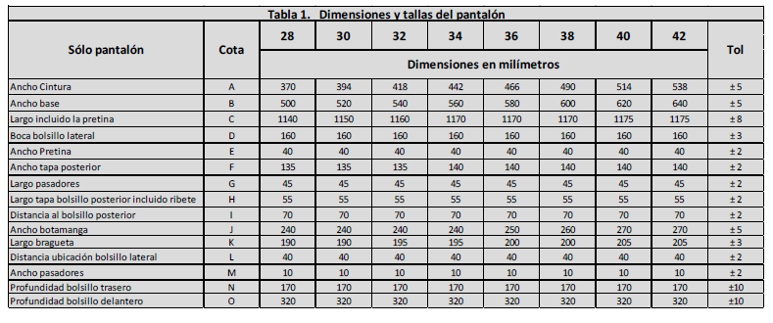  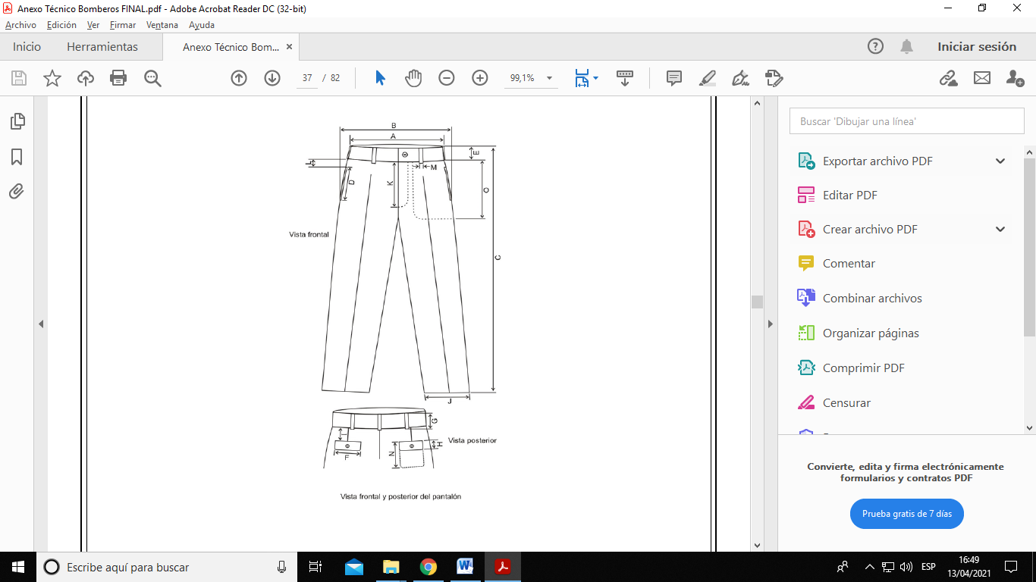  Cuidados de la prenda: Lavable a máquina y en seco  Insumos: Broches de ganchos plateados en la pretina, cremallera de nylón de espiral No 5, atadura a la orilla: Poliester/algodón cortado al sesgo. Pretina: poliéster expandible y nylon, botones de plástico de 4 huecos  Pretina exterior de 5 cms de alto  Pasadores anchos de la correa entrelazados, de 2.5 cms de ancho x 6 cms de largo  Bolsillos frontales reforzados, construidos desde la pretina, medida del bolsillo reforzado desde la pretina de 38 cms  Charretera con botón sujetador en la parte interior del pantalón,  Aletilla que esconde la cremallera en tela del bolsillo para un mejor acabado  5 pasadores traseros 2 ½ ancho X 6 cms de alto  2 pinzas en la parte de atrás de 8 cms  2 bolsillos en la parte de atrás del pantalón Con ojal y botón, flechas con sobrecostura  Pretina para cerrar el pantalón  Pretina interna de polyester expandible y nylon  Dos broches de ganchos metálicos
 | Par | ZAPATOS PARA HOMBRE  CARACTERISTICAS DE PRESENTACIÓN CALZADO HOMBRE:  capellada en cuero liso  forrado en badana de cuero  plantilla de armado en odena, reforzada y cambrión  suela en poliuretano macizo y cilindrada, sin adornos  Con cordones  Embalaje de los productos en cajas base y tapa o tubulares, debidamente referenciados en cuanto tallaje del mismo tanto la cantidad para dama como para hombre.
 | Unidad | ACCESORIOS BOMBEROS  CINTURON No. 2  CINTURON EN REATA  Color azul  Ancho de la Correa: 3.8cm +/- 1 mm  Ancho de la Hebilla: 4.7cm  Longitud: 125 cm +/- 10 mm de extremo a extremo  Tipo de Cierre: Hebilla Automática  Material de la Correa: Poliéster (Nylon)  Longitud de la Hebilla: 5.9cm  Material de la Hebilla: Metalica dorado o plateado según el grado  Anti Alérgico, Anti Fricción, Secado Rápido  Las puntas del cinturón deberán ser quemadas y llevar un terminal metalico plano para evitar que los hilos se suelten  Las reatas no deben presentar cortes, orificios o manchas, el tejido debe ser firme, aprestado y sin bordes desgastados.
 | Unidad | CINTURON No. 3  CINTURON EN REATA  El cinturón se compone de una reata de 38 mm ± 1 mm, un tensor de ajuste metálico, color negro en el extremo izquierdo (vista frontal).  Las puntas del cinturón y del pasador en reata deben ser quemadas para evitar que los hilos se suelten.  La longitud útil del cinturón en reata debe ser 1280 mm ± 10 mm tomada de extremo a extremo, con el cinturón extendido, sin ningún tipo de accesorio a excepción  Reata. Las reatas no deben presentar cortes, orificios o manchas, el tejido debe ser firme, aprestado y sin bordes desgastados.  El un tensor de ajuste metálico debe llevar grabado el escudo de Bomberos Colombia en la parte externa de la pieza, sin causar distorsión o afectar el elemento. Debe presentar un acabado uniforme cubierto con el recubrimiento que se especifique. no debe presentar fallas para el desempeño de la función deseada. El ensamble de los elementos metálicos en el cinturón debe ser tal que no ejerza presiones directas sobre el usuario, pintura electroestática o negro químico.  Material de la reata. Las reatas empleadas en el cinturón deben ser de tipo A4 para el cinturón, de acuerdo a la NTMD-0223-A1.  Reata acanalada. Tejido angosto doble en el cual la disposición de los hilos forma surcos y relieves en sentido transversal. Son usadas en correas para cinturón o portafusil, donde se requieren reatas con cuerpo, consistencia y de ajuste seguro.  Tejido. El tejido debe desarrollarse de manera uniforme a lo largo y ancho de la reata, debe incorporar en uno de sus bordes laterales un hilo de seguridad.  Acabado. El color de las reatas debe ser uniforme, sin manchas o decoloración. Las reatas no deben presentar defectos tales como marcas de abrasión, rotos, moños, aberturas, bastas o flotes, dibujo incorrecto, hilaza sucia, fibras extrañas u olor objetable, de acuerdo con las definiciones establecidas en la Norma Técnica Colombiana NTC 1046.  Muestra patrón. Para efecto de dirimir discrepancias entre cliente y proveedor o para que sirva de referencia en el proceso de fabricación, se puede emplear una muestra patrón cuando así lo acuerden las partes.  Las reatas deben ser elaboradas con hilos de multifilamento de poliamida 100%, de alta tenacidad, no texturizado.  HiloDebe ser de poliamida, bondeado, en multifilamento continuo y de color tono a tono con el color de la reata. El hilo debe tener un título mínimo de 70Tex y una resistencia mínima de 40 Newton.  Tensor de Ajuste. debe ser fabricados en latón CuZn30 y no debe presentar corrosión.  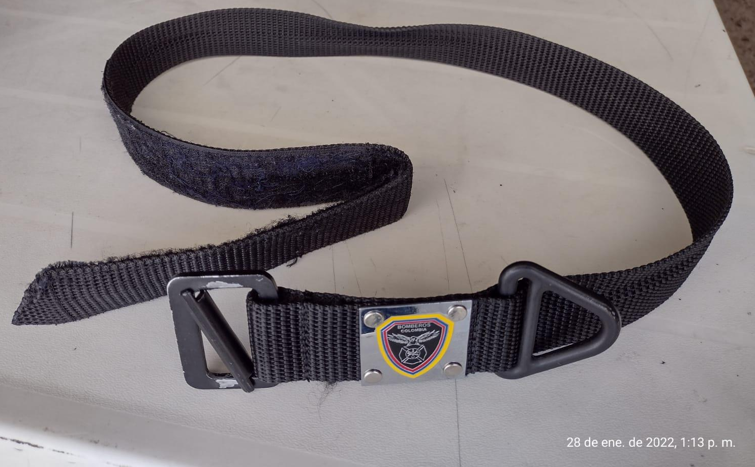
  Características | Reatas A4
  Ancho en mm, | 38 ± 1 mm
  Espesor en mm | 2,3 ± 0,2
  Peso en g/m lineal. Mín | 50
  Resistencia a la tensión en N Mín | 9000
  Curvatura lateral en mm Máx. | 7
  Hilos sencillos/cm en trama Mín | 22
  Hilos sencillos/cm en urdimbre Mín | 44
  Solidez del color al frote, Seco Mín
   | 4
  húmedo Mín | 4
  Solidez del color al lavado tipo 2A
  Cambio de color Mín | 4
  Manchado Mín | 4
 | Unidad | ACCESORIOS BOMBEROS  GOLIANA  GORRA TIPO BEISBOLERA  Para la siguiente ficha se toma en cuenta la norma NTMD-0340  La gorra tipo beisbolera debe cumplir con las dimensiones especificadas en la tabla 1.  Diseño. La gorra debe estar compuesta por seis piezas (cascos), una visera, un botón en su parte superior y un sistema de ajuste en la parte posterior.  Debe llevar bordado el texto BOMBEROS en alto relieve en la parte frontal.  Color. Los cascos de la gorra tipo beisbolera, el botón y la visera deben ser color azul oscuro, para todos los usuarios.  Cascos. La gorra debe estar compuesta por seis cascos (piezas triangulares, ver figura 1), dos piezas frontales, dos piezas laterales y dos posteriores, unidas entre sí internamente por medio de una costura recta.  Los dos cascos frontales deben llevar internamente una entretela de fusión sencilla que da forma al frente de la gorra; los dos cascos posteriores en la parte inferior deben tener una abertura, las cuales al unirse forman un semicírculo, la parte interna del semicírculo debe tener cinta tipo sesgo a tono con el color de los cascos en todo el contorno de 10 mm ± 1 mm de ancho, cosida con costura de pespunte doble distancia de separación de 6 mm ± 1 mm.  Las costuras de unión de los cascos en la parte interna, deben estar cubiertas por una cinta sesgo a tono con el color de los cascos, cosida con costura de pespunte doble distancia de separación de 6 mm ± 1 mm, en la parte externa de la gorra estas costuras de unión deben ser simétricas.  Sistema de ajuste. Compuesto por una correa elaborada en material textil, una hebilla, un remache y un ojete metálicos (ver figura 2).  En el lado izquierdo de la abertura en forma de semicírculo de la parte posterior (vista de frente al evaluador), la gorra debe tener una correa de ajuste de 160 mm ± 5 mm de largo por 15 mm ± 1 mm de ancho, elaborada con textil doble del mismo material principal, se debe sujetar al cuerpo de la gorra por medio de una costura doble, la correa en el contorno libre debe tener una costura de pespunte ubicada a 3 mm ± 1 mm del borde.  En el lado derecho del semicírculo (vista de frente al observador) la gorra debe tener una hebilla para el paso de la correa y ajuste del elemento, elaborada en latón y unida al cuerpo de la gorra por medio de un remache metálico, Junto a la hebilla la gorra en la parte posterior debe tener un ojete metálico en forma ovalada que permita el paso del extremo sobrante de la correa luego del ajuste de la gorra a la cabeza del usuario.  La hebilla, ojete y remache deben tener acabado envejecido.  Botón. El vértice de unión de los cascos, en la parte superior de la gorra, debe llevar un botón, forrado con el mismo material textil principal de los cascos y remachado en la parte interna.  Ojetes de Ventilación. La gorra debe tener seis ojetes de ventilación uno en cada casco, los cuales deben estar bordados con hilo a tono con el material principal de los cascos y comunicar directamente con el interior de la gorra.  Tafilete. En el contorno parte interna, debe llevar un tafilete color azul oscuro a tono con el material principal de los cascos, con entretela tejida interna y los extremos doblados hacia la parte interna de la misma.  El tafilete va unido a los cascos de la gorra por medio de costura doble, asimismo debe llevar tres costuras paralelas en todo el contorno, la primera debe ubicarse a 6 mm ± 1 mm de la costura doble, la siguiente costura debe tener una distancia de separación respecto de la anterior de 13 mm ± 1 mm y la tercera se ubica a 6 mm ± 1 mm de la segunda costura.  El tafilete en la parte interna debe tener una banda plástica que refuerza el contorno interno de la gorra, la cual debe estar asegurada con costura de filete.  Visera. Debe estar elaborada en lámina de polietileno de 2.5 mm ± 0.5 mm de espesor, forrada en el mismo material textil principal.  Bordados. El texto “BOMBEROS” debe ser bordado sobre una lámina de etilvinilacetato de 3 mm ± 1 mm de espesor. El texto “BOMBEROS”, la randa, laureles y alamares, deberán ser bordadas en hilo dorado.  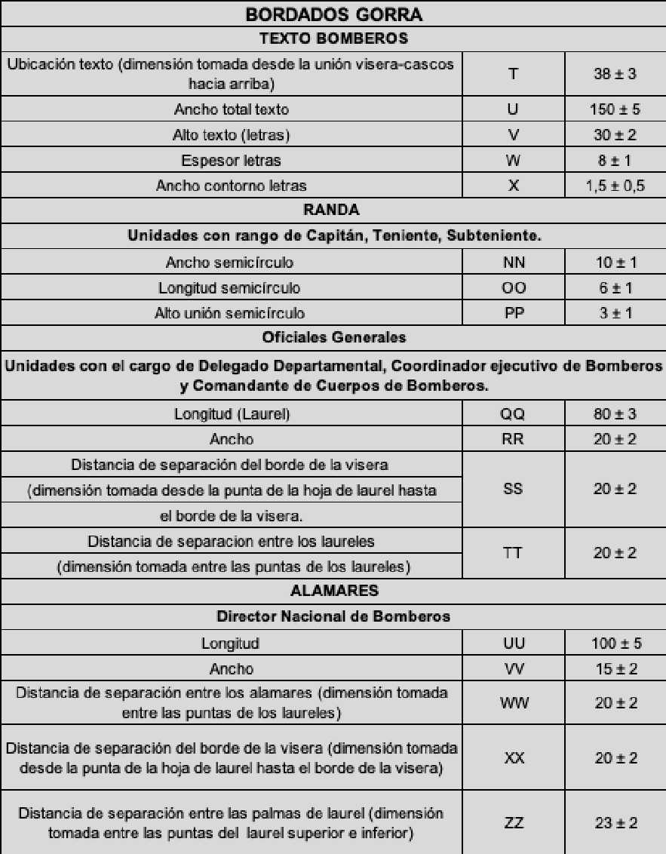  Dimensiones. La gorra debe ser confeccionada en dos tamaños, grande y pequeña, cada una debe tener las dimensiones descritas en la tabla.  Acabados. La gorra no debe presentar manchas, decoloración o diferencia de tonalidad en la tela, defectos como cortes, huecos o puntadas defectuosas.  A simple vista la gorra no debe presentar abombamientos, falta de simetría en todo el conjunto o pliegues.  Los ojetes de ventilación deben estar centrados respecto del ancho del casco.  La visera al someterla a flexión manual debe recuperar su forma.  Los elementos metálicos no deben presentar evidencia de corrosión y deben estar libres de rebababas, aristas vivas, los bordes romos no deben quedar mal ensamblados, deformados, curvados rotos o sueltos.  Todas las costuras deben ser simétricas y estar exentas de fruncidos, torcidos o pliegues. El elemento terminado no debe presentar hilos o costuras sueltas en ninguna parte de la confección.  Los bordados deben ser simétricos, uniformes, compactos y bien definidos, deben estar exentos de restos de material.  La banda plástica del contorno de la gorra debe estar ensamblada de manera tal que no cause molestias a la cabeza del usuario.  REQUISITOS ESPECÍFICOS  Tela. El material textil principal utilizado en la confección de la gorra tipo debe cumplir con los requisitos establecidos en la tabla.  Asimismo, el material textil principal debe tener acabado textil de reducción de sensación térmica, requisito que debe ser certificado por el fabricante del material textil.  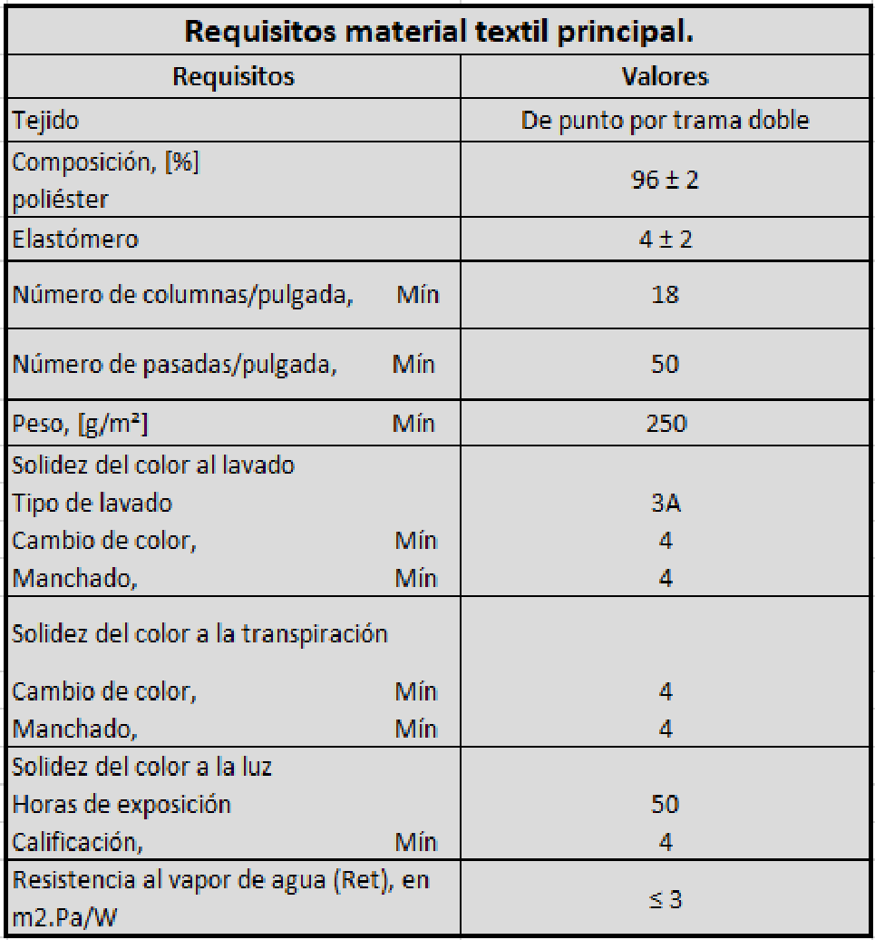  Hilos. Los hilos utilizados en la confección deben ser de azul oscuro, a tono con el color de la tela principal.  Los hilos utilizados para bordar el texto, deben presentar una solidez del color a la luz luego de 50 horas de exposición de mínimo 3-4.  Los hilos deben cumplir con los requisitos de la tabla.  Entretela. La gorra tipo beisbolera debe tener entretela en las siguientes partes:  Entretela cascos frontales. La entretela usada en los cascos frontales debe estar construida en tejido plano, fusión sencilla, con resina a una cara en poliamida o poliéster, de ser de color “crudo” o blanco y cumplir con los requisitos establecidos en la tabla.  Los hilos de urdimbre de la entretela deben estar elaborados en algodón/poliéster y los hilos de trama en poliéster, ninguno en mezcla íntima.  Entretela visera. Las entretelas empleadas en la confección de la visera deberán cumplir con lo establecido en la tabla, de acuerdo al usuario final.  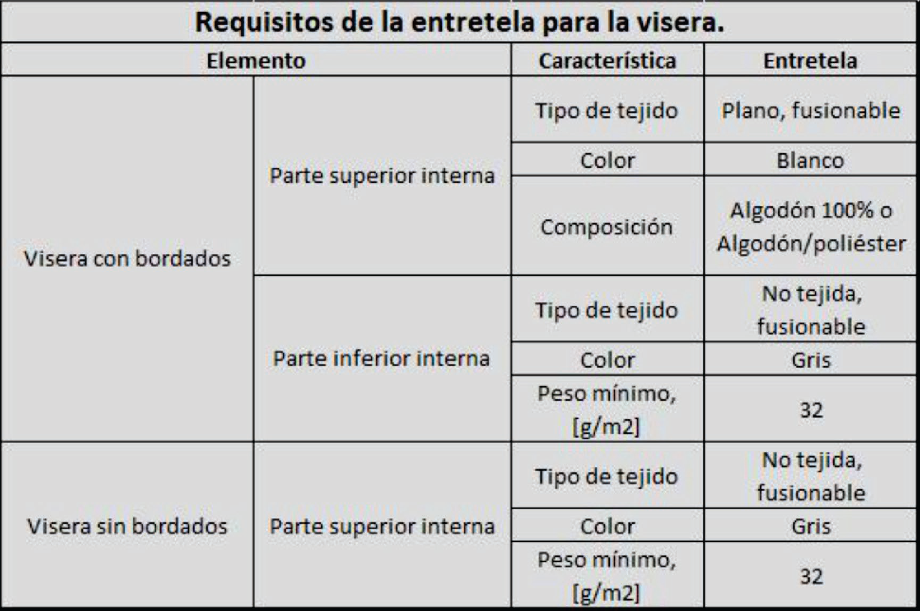  Entretela tafilete. Debe ser en tejido plano, color blanco, su composición debe ser algodón 100% o algodón/poliéster.  Material sesgo y tafilete. Debe ser en algodón 100% y debe ser a tono con el material principal de los cascos.  Material interno visera. Debe ser de 2,5 mm ± 0,5 mm de espesor, prehormada por el proceso de inyección de tal manera que conserve su forma. Debe estar elaborada en polietileno de alta densidad no reciclado.  Hebilla, ojete y remache. La composición de los elementos metálicos debe ser latón designación, el cumplimiento a estos requisitos debe certificarse mediante una declaración de conformidad.  Color tono a tono. Para la calificación de los hilos y material sesgo y tafilete se define color a tono como aquel que presenta una diferencia de color de mínimo 3-4 en la escala de grises al compararse con el material textil principal.  Declaración de conformidad. El fabricante proveedor del insumo debe presentar declaración de conformidad del cumplimiento de las características de los insumos solicitados de acuerdo con la NTC- ISO/IEC 17050-1 “Evaluación de la conformidad – Declaración de conformidad del proveedor. Parte 1. Requisitos generales”, presentado los respectivos soportes (pruebas de laboratorios, etc.) de acuerdo a lo establecido en la NTC- ISO/IEC 17050-2 “Evaluación de la conformidad – Declaración de conformidad del proveedor. Parte 2. Documentación de apoyo”.  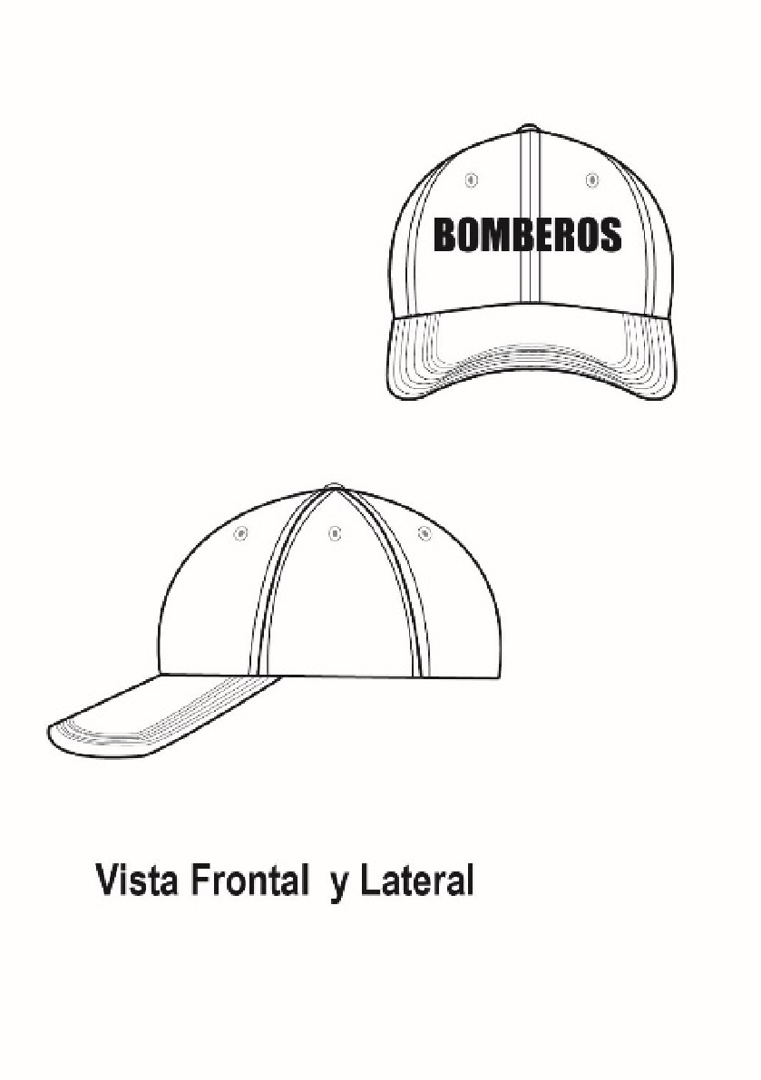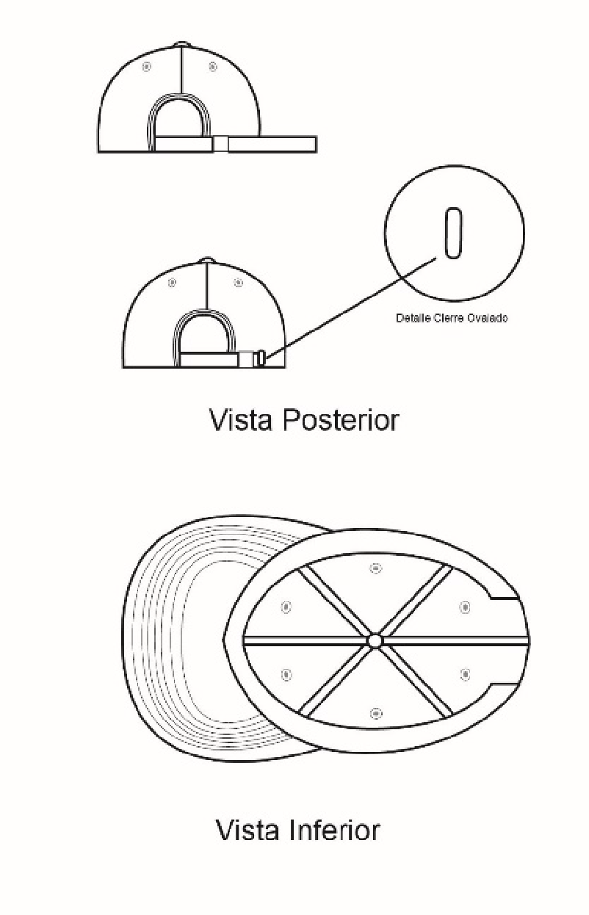
  Dimensiones de la gorra tipo beisbolera
  Características | Cotas | Dimensiones [mm]
  Características | Cotas | Pequeña | Grande
  Cascos
  Alto de los cascos (Dimensión tomada desde el centro del botón a la unión del casco con la  visera) | A | 160 ± 5 | 170 ± 5
  Ancho cascos frontales y  laterales | B | 90 ± 5 | 95 ± 5
  Ancho cascos posteriores (parte  inferior) | C | 65 ± 5
  Longitud parte posterior (centro  arco) | D | 120 ± 5
  Visera
  Ancho visera (dimensión tomada de extremo a extremo) | E | 185 ± 5
  Longitud visera (dimensión tomada en el centro interno) | F | 70 ± 5
  Tafilete
  Ancho | G | 30 ± 5
  Correa de ajuste
  Longitud total | H | 160 ± 5
  Ancho | I | 15 ± 2
  Hebilla
  Ancho (cara frontal) | J | 20 ± 1
  Alto (cara frontal) | K | 16 ± 1
  Ojete ovalado (para el paso correa)
  Alto externo | L | 21 ± 1
  Alto interno | M | 16 ± 1
  Ancho externo | N | 11 ± 1
  Ancho interno | O | 5,5 ± 0,5
  Sesgo
  Ancho | P | 15 ± 1
  Botón
  Diámetro | Q | 16 ± 1
  Ojete bordado
  Características | Cotas | Dimensiones [mm]
  Características | Cotas | Pequeña | Grande
  Diámetro externo | R | 8 ± 1
  Ubicación (dimensión tomada desde centro botón a centro  ojete) | S | 70 ± 3 | 75 ± 3
  Texto bombero
  Ubicación texto (dimensión  tomada desde la unión visera- cascos hacia arriba) | T | 38 ± 3
  Ancho total texto | U | 155 ± 5
  Alto texto (letras) | V | 30 ± 2
  Espesor letras | W | 8 ± 1
  Ancho contorno letras | X | 1,5 ± 0,5
  Requisitos para los hilos
  Costura | Tipo de hilo | Densidad  lineal | Resistencia  mínima, [N]
  Cierres y pespuntes | Poliéster recubierto poliéster | 40 | 18
  Fileteado o recubrimiento | Spun poliéster | 24 | 8
  Bordado | Poliéster trilobal | 27 | 10,5
  Requisitos de la entretela para los cascos frontales.
  Características | Fusión sencilla
  Composición de los hilos de Trama, [%]  Poliéster | 100
  Composición de los hilos de Urdimbre, [%] Poliéster, mínimo  Algodón | 70  Resto
  Número mínimo de hilos, [# hilos/cm]
  Urdimbre | 19
  Trama | 9
  Peso mínimo, [g/m2] | 335
  USO | VISERA | IMAGEN REFERENCIA
  Unidades con el cargo de Delegado Departamental, Coordinador ejecutivo de Bomberos y Comandante de Cuerpos de Bomberos. | 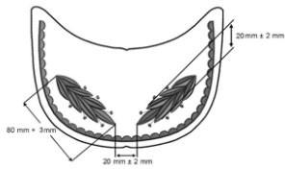 | 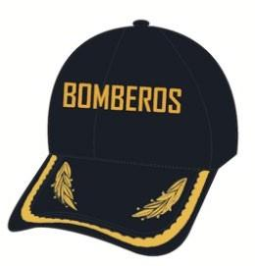
  Unidades con rango de Capitán, Teniente, Subteniente. | 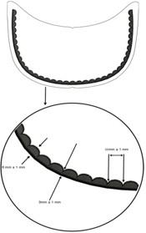 | 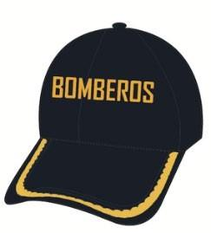
  Unidades con rango de Sargento, Cabo, Bombero. | 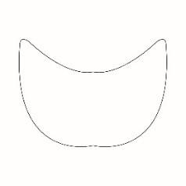 | 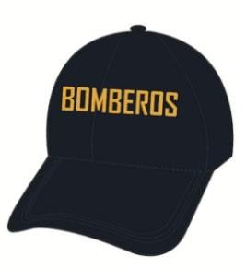
 | BOTAS TIPO MILITAR BOMBEROS NUEVOS  8 | BOTAS TIPO MILITAR  cuero vaqueta engrasada, hidrofugado (tipo militar) de 8”  CARACTERISTICAS DE PRESENTACION: Botas media caña, color negro (tipo militar)  CARACTERISTICAS DEL CALZADO: (BOTA)  suela elaborada en caucho, con alta resistencia a la flexión y abrasión, con grabado resistente a la fricción y buen agarre con la superficie en contacto y canales para eliminar residuos de tierra pantano y otros, resistente a hidrocarburos  plantilla en material expandido látex de mínimo 3.5 mm de espesor, recubierta con textil que permite la transpiración  Debe llevar en la parte posterior 3 (tres) orificios a 5 cms de la parte alta del talón de 1x2 cms cada orificio, donde se ubicara una cinta reflectiva internamente.  plantilla interna de armado fabricada en material tipo celulosa  contrafuerte en material no tejido termoconfortable. Calibre 1,0 - 1,4 mm  Cordones en poliéster de alta resistencia con alma de algodon  Entresuela elaborado en material esponjado  hojaletes en acero hexagonal 3/16 7mm  cuello fabricado en cuero vaqueta vista reforzado en lona abollonado para protección del pie  sistema de rápido amarre con cierre frontal con cremallera o cierre número 8  con porta cremallera en el mismo material de la bota de quitar y poner  Resistentes al agua con alto grado de impermeabilización  Costuras dobles reforzadas con atraque en la unión de la capellada con los traseros, con hilo de nylon e alta resistencia  la bota debe llevar puntera resistente al impacto, a la compresión, termoplástica o en acero
 | Par | ACCESORIOS BOMBEROS  PRESILLA  Elaboradas en Segal Wiking color 193920, alma en entretela de fusión fuerte.  medidas 5 cms de ancho x 9 cms de largo  van bordadas en hilo dorado según el rango así  En el porta presillas llevara la presilla de acuerdo al rango que corresponda, se elaborará en el material principal azul, bordado en hilo amarillo la insignia del rango.  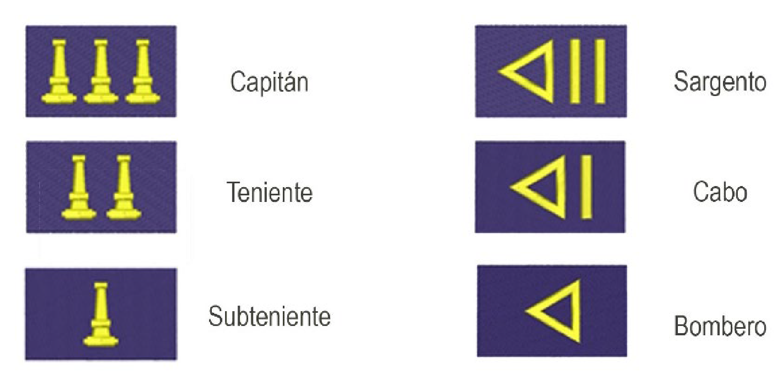
TALLAJE
La empresa adjudicataria en cada uno de los grupos, deberá tallar de acuerdo con su patrón de tallaje, individualmente a cada funcionario en un plazo no superior a 15 días desde la firma del contrato. Para ello, personal cualificado (un mínimo de dos personas) de la empresa adjudicataria se trasladará a cada una de las estaciones de bomberos ubicadas en la ciudad de Manizales en los días previamente fijados por los supervisores del contrato, para proceder al tallaje, estableciéndose una media de 2 visitas por estación, que en función del número de funcionarios podrá incrementarse a 3 visitas o reducirse a 1 visita según criterio de los supervisores del contrato, siendo responsable el adjudicatario de los errores de talla en las prendas o calzado suministradas, debiendo el personal de la empresa realizar la toma de medidas y tallaje por cada funcionario y prenda.
Finalizado el tallaje de todo el personal uniformado de la Unidad, la empresa adjudicataria facilitará a los supervisores designados por la Unidad una ficha de toma de medidas y para su entrega a aquellos funcionarios que no hayan acudido los días establecidos, con instrucciones precisas acerca de cómo cumplirlas. Deberán confeccionarse dos tipos de ficha una para caballeros y otra para señoras claramente diferenciadas, y ambas deberán contemplar como mínimo los siguientes datos: Estación de ubicación, nombre y número de identificación (C.C), medidas en centímetros de cada una de las partes del cuerpo que sean necesarias para un correcto tallaje, su conversión a tallas.
El Cuerpo Oficial de Bomberos entregará a las empresas adjudicatarias una relación del personal con derecho a uniforme y estación en la que se encuentran ubicados, indicando Nombre completo, cargo y teléfono
Este proceso de toma de medidas se realizará una sola vez al comienzo del periodo de ejecución
CAMBIOS Y RECLAMACIONES.
El adjudicatario deberá atender las reclamaciones realizadas por los funcionarios durante el procedimiento de entrega de la dotación de vestuario, en cuanto a cambio de prendas bien por error en las tallas o por algún defecto en las mismas, dentro del plazo de garantía establecido en el Pliego de condiciones.
El plazo para que la empresa adjudicataria sustituya las prendas que deban ser cambiadas no puede ser superior a veinte días hábiles desde la recepción en la empresa de las prendas a sustituir, debiendo las empresas adjudicatarias remitir a la Unidad, mediante el mismo sistema de entrega (bolsas debidamente marcadas), las nuevas prendas sin costo adicional.
REQUISITOS GENERALES UNIFORME DE FATIGA
Color tono a tono. Para la calificación de los hilos, la cinta velcro, los botones y cremalleras debe ser tono a tono con el material principal (tela), definiendo tono a tono como aquel que presenta una diferencia de color de mínimo 3-4 evaluado en la escala de grises.
Hilos. Deben cumplir los requisitos establecidos en la tabla. El color debe ser tono a tono con el material principal.
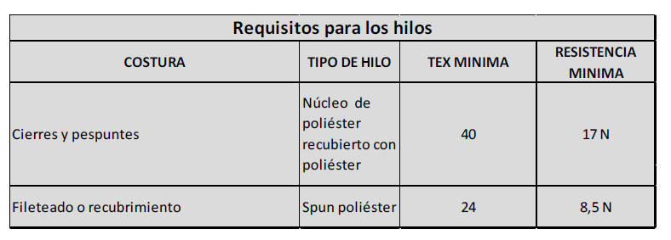

Elástico. Debe cumplir con lo establecido en la tabla.
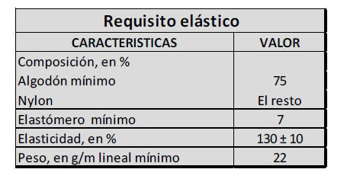
Botones. Deben ser fabricados en poliéster teñidos en masa, su diámetro deberá ser de 15 ± 1 mm y de 11± 1 mm, el color debe ser tono a tono con el material principal.
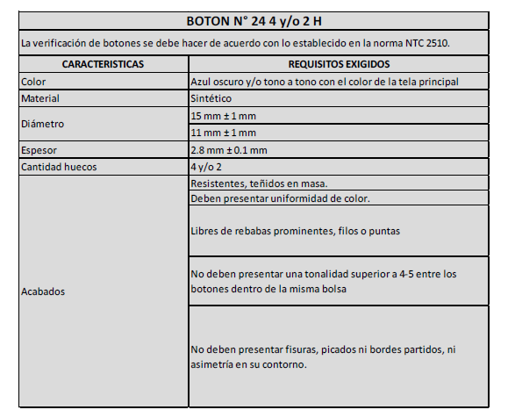
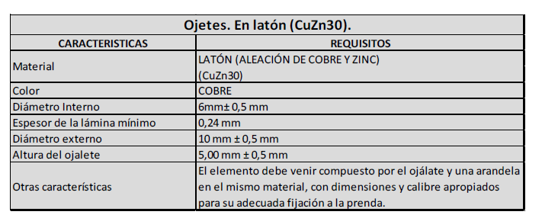
Cinta de contacto (velcro). Conformada por felpa y gancho en poliamida 100%, el color debe ser tono a tono con el material principal.
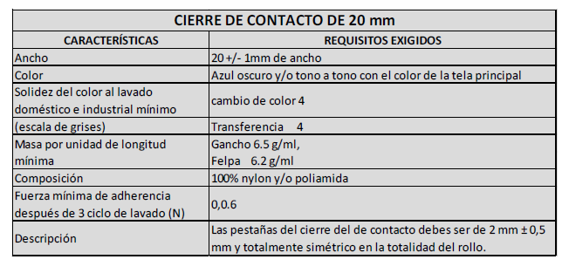
Cremallera. Debe ser en material sintético, el color debe ser tono a tono con el material principal.
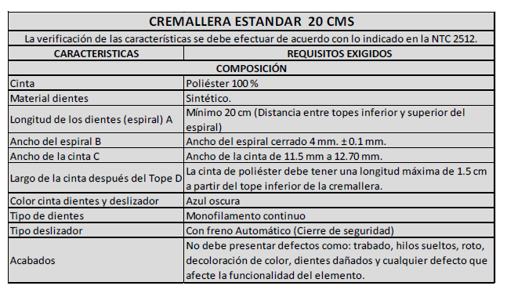

NOTA: LOS PROPONENTES DEBERAN ENTREGAR CON LA PROPUESTA UNA MUESTRA DE CADA PRENDA OFRECIDA LA CUAL DEBERA CUMPLIR CON TODAS LAS EXIGENCIAS DE CALIDAD, CONFECCION, DISEÑO Y DEMAS ESTABLECIDAD EN ESTE PROCESO.

LAS PRENDAS PRESENTADAS POR LOS OFERENTES FAVORECIDOS PERMANECERAN EN LA URNA DE CRISTAL DURANTE LA EJECUCION DEL CONTRATO, POSTERIORMENTE SERÁN DEVUELTAS.

ASIMISMO LOS PROPONENTES DEBERAN GARANTIZAR LA CALIDAD DE LAS PRENDAS OFERTADAS CON LA CONSECUENTE OBLIGACION DE CAMBIAR LAS PRENDAS QUE PESENTEN DEFECTOS O DETERIORO EN LOS MATERIALES O EN LA FABRICACION, QUE NO DERIVEN DE SU USO NORMAL Y ADECUADO, ESTA CONDICION SE ENTIENDE QUE LA ASUMEN TODOS LOS OFERENTES CON LA PRESENTACION DE LA PROPUESTA

